МІНІСТЕРСТВО ОСВІТИ І НАУКИ УКРАЇНИ

Дніпровський національний університет

імені Олеся Гончара

Факультет прикладної математики

Кафедра комп'ютерних технологій

**ЗВІТ**

**З ЛАБОРАТОРНОЇ РОБОТИ №4**

**«Алгоритми сортування»**

з дисципліни «Алгоритми і структури даних»

Варіант № 2

Виконав:

студент групи ПА-22-2

Овдієнко Андрій Володимирович

м. Дніпро

2023 р.

**Зміст**

**Постановка задачі** 3

**Індивідуальні завдання за варіантом № 2** 5

**Опис розвʼязку** 6

**Опис алгоритмів сортування** 6

**Шейкерного сортування з виконанням умови Айверсона** 6

**Сортування масиву злиттям** 7

**Сортування за допомогою пірамідальної сортування з використанням структури даних «бінарна купа»** 9

**Опис додаткових функцій** 11

**FillArray1()** 11

**FillArray2()** 11

**FillArray3()** 12

**FirstSort()** 13

**SecondSort()** 14

**ThirdSort()** 15

**Exit()** 15

**UnReal()** 16

**Опис головної функції** 16

**Вихідний текст програми (з необхідними коментарями)** 18

**Код для перевірки програми** 18

**Код програми** 40

**Опис інтерфейсу (керівництво користувача)** 64

**Тестові приклади** 66

**Перевірка шейкерного сортування з використанням умови Айверсона** 66

**Перевірка сортування злиттям** 71

**Аналіз результатів** 84

**Висновки** 90

**Постановка задачі**

Розробити програму на мові С/С++, яка реалізує три алгоритми сортування масивів за зростанням значень елементів:

1) за методом сортування з квадратичною обчислювальною складністю;

2) за методом ефективного сортування;

3) за методом пірамідального сортування (з використанням структури даних «бінарна купа»)

Третій метод є обов’язковим для всіх варіантів. Вибір перших двох алгоритмів для реалізації здійснюється за варіантами у таблиці:

Таблиця 1 - Вибір перших двох алгоритмів сортування.

|  |  |  |  |  |
| --- | --- | --- | --- | --- |
|  | Шейкерне сортування (з використанням умови Айверсона) | Сортування вибором | Сортування вставками | Сортування бульбашкою (з використанням умови Айверсона) |
| Швидке сортування | 1 | 4 | 7 | 10 |
| Сортування злиттям | 2 | 5 | 8 | 11 |
| Сортування підрахунком (стійка версія) | 3 | 6 | 9 | 12 |

Вхідний масив – масив цілих чисел, який завантажується із текстового файлу. Для формування текстового файлу написати окрему програму (або функцію у меню програми). Числа для запису у файл обираються випадковим чином з діапазону, який вводиться за запитом з клавіатури.

Результуючий відсортований масив записати в інший файл. Виводити на екран вхідний та результуючий масив не треба.

Розглянути тестові приклади з розмірами масивів 100, 500, 1000, 5000, 10000, 30000, 50000 елементів. Програмно визначити час роботи кожного з алгоритмів на кожному з тестових прикладів з різними розмірами масивів.

Увага: час має вимірюватися тільки для роботи алгоритму сортування, туди не має включатися час на введення або виведення масиву.

Для кожного з розмірів масиву розглянути три випадки вихідних даних:

1. масив випадкових чисел – середній випадок;
2. відсортований масив – найкращий випадок;
3. масив, відсортований у зворотному порядку (за спаданням) – найгірший випадок.

Результати навести в трьох таблицях (для середнього, найкращого та найгіршого випадків) за таким зразком:

Таблиця 2 – Час роботи алгоритмів сортування в середньому випадку. Де строки – вид сортування, а стовпці – кількість елементів, які сортуються.

|  |  |  |  |  |  |  |  |
| --- | --- | --- | --- | --- | --- | --- | --- |
|  | 1000 | 5000 | 10000 | 50000 | 100000 | 300000 | 500000 |
| …………… сортування |  |  |  |  |  |  |  |
| …………… сортування |  |  |  |  |  |  |  |
| Пірмамідне сортування |  |  |  |  |  |  |  |

Примітка. Для коректного порівняння на вхід кожного з трьох реалізованих алгоритмів має поступати один і той самий масив.

За кожною з трьох таблиць побудувати графіки залежності часу роботи алгоритмів від розміру масивів. Навести три рисунки з графіками – для середнього, найкращого та найгіршого випадків. На кожному рисунку – три графіки, що відповідають трьом реалізованим алгоритмам.

Зробити порівняльний аналіз роботи кожного з алгоритмів в середньому, найкращому та найгіршому випадках та порівняльний аналіз реалізованих алгоритмів між собою (в середньому , найкращому та найгіршому випадках вихідних даних). Навести висновки.

Звіт має містити:

* постановку задачі;
* опис алгоритмів. Обов’язково навести теоретичні оцінки ефективності алгоритмів, що розглядаються;
* опис структури програми та особливостей реалізації;
* тестові приклади для кожного із алгоритмів;
* порівняльний аналіз алгоритмів (таблиці, графіки);
* висновки.

**Індивідуальні завдання за варіантом № 2**

Перші два алгоритми сортування:

1. Шейкерне сортування (з використанням умови Айверсона);
2. Сортування злиттям.
3. Пірамідального сортування (з використанням структури даних «бінарна купа»).

**Опис розвʼязку**

**Опис алгоритмів сортування**

**Шейкерного сортування з виконанням умови Айверсона**

Алгоритм включає дві функції: “Swap” та “myShakerSort” – які реалізують шейкерне сортування з використанням умови Айверсона.

Алгоритм починається з функції "Swap", яка приймає вказівник на масив та індекс елементу для обміну. Ця функція виконує обмін значень двох елементів масиву за допомогою арифметичних операцій без використання додаткової змінної. Початкове значення поточного елементу (Array[i]) додається до значення попереднього елементу (Array[i-1]), потім це нове значення віднімається від поточного елементу, і, наостанок, значення попереднього елементу віднімається від нового значення поточного елементу, в результаті цих операцій ми отримуємо обмін значень двох елементів.

Далі використовується функція "myShakerSort", яка використовує Шейкерне сортування з виконанням умови Айверсона для сортування масиву. Ця функція працює в циклі, поки ліва межа не перетнеться з правою та флаг "isSorted" не стане істинним. Перший прохід відбувається від правої межі до лівої, де перевіряється, чи елемент попередній більший за поточний. Якщо це так, то викликається функція "Swap" для обміну цих значень і флаг "isSorted" встановлюється в ложне значення. Потім ліва межа збільшується для наступного проходу. Другий прохід відбувається від лівої межі до правої і так само перевіряється умова для обміну значень. Після цього права межа зменшується для наступного проходу. Цей процес повторюється доти, поки масив не буде відсортований.

Шейкерне сортування з використанням умови Айверсона є варіацією класичного шейкерного сортування, що використовує додаткову умову для оптимізації обмінів значень. Теоретичну оцінку алгоритму.

1. Складність алгоритму:

* Найгірший випадок: O(n^2)
* Середня та краща складність: O(n^2)

2. Оцінка та опис роботи алгоритму:

* Шейкерне сортування є варіацією бульбашкового сортування, що працює за принципом порівнянь та обмінів значень. Використання умови Айверсона дозволяє оптимізувати алгоритм через уникнення зайвих проходів по масиву у випадках, де масив відсортований.
* Операція обміну значень виконується за допомогою арифметичних операцій, що дозволяє уникнути використання додаткової змінної для збереження тимчасового значення. Це зменшує використання пам'яті та оптимізує роботу алгоритму.

3. Переваги та недоліки:

* Переваги:
* Використання умови Айверсона дозволяє прискорити роботу алгоритму в деяких випадках.
* Алгоритм не потребує додаткової пам'яті для роботи, оскільки обміни значень виконуються без використання додаткових змінних.
* Недоліки:
* Шейкерне сортування з умовою Айверсона може мати невелику швидкість у порівнянні з іншими складнішими методами сортування, особливо в найгіршому випадку.
* Наявність умови Айверсона може зробити код менш зрозумілим для інших розробників.

Отже, шейкерне сортування з використанням умови Айверсона є ефективним алгоритмом для сортування масивів, особливо у випадках, коли вхідні дані вже частково відсортовані. Він є простим у реалізації та не вимагає багато пам'яті для роботи.

**Сортування масиву злиттям**

Алгоритм включає дві функції: "merge" та "mergeSort", які реалізують сортування масиву методом злиття.

Функція "merge" приймає вказівник на масив, ліву межу підмасиву (l), середню точку підмасиву (m) та праву межу підмасиву (r). Ця функція виконує злиття двох відсортованих підмасивів в один відсортований масив. Спочатку обчислюється розмір кожного підмасиву, після чого створюються тимчасові масиви "L" та "R" для зберігання цих підмасивів. Потім виконується порівняння елементів з обох підмасивів і виконується злиття цих підмасивів в один відсортований масив.

Функція "mergeSort" використовує рекурсивний підхід для сортування масиву. Вона приймає вказівник на масив, ліву межу та праву межу масиву. Ця функція розділяє масив на дві половини та рекурсивно викликає саму себе для кожної з половин, поки ліва межа не стане більшою за праву. Після чого викликає функцію "merge" для злиття двох відсортованих підмасивів.

Загалом, це метод сортування злиттям, який ділить масив на менші підмасиви, сортує їх та зливає знову у відсортований масив.

Теоретична оцінка алгоритму сортування злиттям:

1. Складність алгоритму:

* Найгірший, середній та кращий випадок: O(n log n)

2. Оцінка та опис роботи алгоритму:

* Алгоритм сортування злиттям полягає в розділенні масиву на дві половини, сортуванні кожної половини рекурсивно та злитті їх разом для створення відсортованого масиву.
* Функція "merge" виконує операцію злиття двох відсортованих підмасивів у один відсортований масив шляхом порівняння елементів та об'єднання їх в правильному порядку.
* Функція "mergeSort" розділяє масив на половини та рекурсивно викликає саму себе для сортування кожної половини, поки не залишиться лише один елемент у кожному підмасиві.

3. Переваги та недоліки:

* Переваги:
* Складність O(n log n) робить сортування злиттям одним з найшвидших алгоритмів сортування.
* Ефективний навіть для великих масивів даних.
* Стабільний - зберігає порядок рівних елементів у вихідному та відсортованому масивах.
* Недоліки:
* Вимагає багато пам'яті відносно інших алгоритмів сортування, оскільки потребує додаткового простору для тимчасових підмасивів.
* Рекурсивний підхід може викликати переповнення стеку у випадку великих масивів.

Загалом, алгоритм сортування злиттям є ефективним алгоритмом сортування, що дозволяє швидко та ефективно сортувати навіть великі масиви з даних.

**Сортування за допомогою пірамідальної сортування з використанням структури даних «бінарна купа»**

Алгоритм використовує метод пірамідального сортування “Heap Sort”, що включає у себе клас “BinaryHeap” та додаткові функції.

У спочатку поданий метод swap використовується для обміну значень елементів. В класі BinaryHeap описані основні функції для роботи з бінарною купою: конструктор BinaryHeap, функції для знаходження позицій батьківського та дочірніх елементів, додавання нового елемента до купи та видалення мінімального елемента з купи.

Структура BinaryHeap забезпечує використання бінарної купи за допомогою масиву. Після створення об'єкту класу BinaryHeap, в класі heapSort використовується цей клас для створення бінарної купи та сортування масиву методом пірамідального сортування.

Алгоритм пірамідального сортування вимагає побудови бінарної купи, додавання всіх елементів масиву до купи та видалення їх у відсортованому порядку у зростаючому порядку.

Теоретична оцінка алгоритма пірамідного сортування з використанням структури даних “Бінарна купа”:

1. Складність алгоритму:

* Найгірший, середній та кращий випадок: O(n log n).

2. Оцінка та опис роботи алгоритму:

* Алгоритм пірамідального сортування використовує структуру даних "бінарна купа" для сортування масиву. Він використовує концепцію бінарної купи для створення відсортованого масиву.
* У класі "BinaryHeap" описані основні функції для роботи з бінарною купою, такі як додавання нового елемента, видалення мінімального елемента, знаходження позицій батьківського та дочірніх елементів тощо.
* Алгоритм пірамідального сортування вимагає побудови бінарної купи з масиву та видалення елементів із купи у відсортованому порядку.

3. Переваги та недоліки:

* Переваги:
* Ефективний для великих масивів даних через складність O(n log n).
* Не вимагає додаткової пам'яті для сортування, оскільки використовує існуючий масив та структуру даних "бінарна купа".
* Стабільний - зберігає порядок рівних елементів у вихідному та відсортованому масивах.
* Недоліки:
* Може бути менш ефективним для вже частково відсортованих масивів порівняно із іншими алгоритмами.
* Пірамідальне сортування використовує індексацію масиву, що може збити інформацію про порядок у вихідному масиві.

Алгоритм пірамідального сортування є ефективним алгоритмом для сортування великих масивів даних і використовується в різних сферах комп'ютерних наук для швидкого та ефективного сортування.

**Опис додаткових функцій**

**FillArray1()**

Функція “FillArray1()” заповнює масив випадковими числами в заданому діапазоні та записує ці дані у файл.

1. Користувач вводить кількість елементів для масиву. Це число перевіряється, чи є цілим натуральним числом та входить в список припустимих розмірів масиву (1000, 5000, 10000, 50000, 100000, 300000, 500000).

2. Користувач вводить ліву та праву границю діапазону випадкових чисел для масиву. Ці значення також перевіряються на цілість та взаємне співвідношення (ліва границя має бути меншою або дорівнювати правій).

3. Коли користувач вводить правильні значення, програма створює масив заданого розміру та заповнює його випадковими числами в межах встановленого діапазону. Потім використовується алгоритм сортування “heapSort” для сортування масиву.

4. Після сортування дані записуються у вказаний файл. Якщо файл не вдається відкрити, виводиться повідомлення про помилку.

Ця функція дозволяє заповнити масив випадковими числами та зафіксувати ці дані у файлі, що може бути корисним для наступних операцій з масивом у програмі.

**FillArray2()**

Функція “FillArray2()” заповнює масив випадковими числами в заданому діапазоні та записує ці дані у файл.

1. Користувач вводить кількість елементів для масиву. Програма перевіряє, чи це ціле натуральне число, та чи воно входить у список допустимих розмірів масиву (1000, 5000, 10000, 50000, 100000, 300000, 500000).

2. Після введення кількості елементів, користувачу пропонується ввести ліву та праву границі діапазону для випадкових чисел у масиві. Програма перевіряє ці значення на валідність, враховуючи умови, що вони повинні бути цілими числами та ліва границя меншою або дорівнювати правій.

3. Коли користувач вводить правильні значення, програма створює масив вказаного розміру та заповнює його випадковими числами в заданому діапазоні. Одночасно дані записуються у вказаний файл. Якщо файл не вдається відкрити, виводиться повідомлення про помилку.

4. Після заповнення масиву та запису даних у файл, виводиться повідомлення про успішне завершення операції.

Цей алгоритм дозволяє користувачеві заповнити масив випадковими числами та зафіксувати ці дані у файлі, що може бути корисним для наступних операцій з масивом у програмі.

**FillArray3()**

Функція “FillArray3()” заповнює масив випадковими числами в заданому діапазоні та записує ці дані у файл.

1. Користувач вводить кількість елементів для масиву. Це число перевіряється, чи є цілим натуральним числом та входить в список припустимих розмірів масиву (1000, 5000, 10000, 50000, 100000, 300000, 500000).

2. Користувач вводить ліву та праву границю діапазону випадкових чисел для масиву. Ці значення також перевіряються на цілість та взаємне співвідношення (ліва границя має бути меншою або дорівнювати правій).

3. Коли користувач вводить правильні значення, програма створює масив заданого розміру та заповнює його випадковими числами в межах встановленого діапазону. Потім використовується алгоритм сортування “heapSort” для сортування масиву.

4. Після сортування дані (у зворотному порядку) записуються у вказаний файл. Якщо файл не вдається відкрити, виводиться повідомлення про помилку.

Ця функція дозволяє заповнити масив випадковими числами та зафіксувати ці дані у файлі, що може бути корисним для наступних операцій з масивом у програмі.

**FirstSort()**

Алгоритм "Шейкерне сортування (з використанням умови Айверсона)" виконується у функції “FirstSort()”.

1. Користувач вводить ім'я файлу, який буде сортуватися за допомогою алгоритму "Шейкерне сортування".

2. Файл відкривається для зчитування.

3. Якщо файл не вдалося відкрити, виводиться повідомлення про помилку.

4. Якщо файл вдається відкрити, зчитується перший елемент - розмір масиву, ініціалізується масив цілих чисел заданого розміру.

5. Далі перевіряється, чи розмір масиву відповідає одному з вказаних значень.

6. Якщо так, то ініціалізуються змінні для алгоритму, виводиться повідомлення про початок сортування та починається відлік часу.

7. Викликається функція “myShakerSort()” для сортування масиву.

8. Після завершення сортування фіксується час завершення і виводиться повідомлення про тривалість сортування.

9. Файл відкривається для запису результатів сортування.

10. Якщо файл не вдається відкрити, виводиться повідомлення про помилку.

11. Якщо вдається відкрити, записуються розмір масиву та відсортований масив, виводиться повідомлення про успішне занесення даних у файл.

12. Файл закривається.

13. Якщо розмір масиву не відповідає жодному з вказаних значень, виводиться повідомлення про неприпустимий розмір масиву.

Це алгоритм призначений для сортування масиву цілих чисел методом "Шейкерне сортування (з використанням умови Айверсона)" та виконує обробку введених даних та збереження результатів у файлі.

**SecondSort()**

Алгоритм "Сортування злиттям" виконується у функції “SecondSort()”.

1. Користувач вводить ім'я файлу, який буде сортуватися за допомогою алгоритму "Сортування злиттям".

2. Файл відкривається для зчитування.

3. Якщо файл не вдалося відкрити, виводиться повідомлення про помилку.

4. Якщо файл вдається відкрити, зчитується перший елемент - розмір масиву, ініціалізується масив цілих чисел заданого розміру.

5. Далі перевіряється, чи розмір масиву відповідає одному з вказаних значень.

6. Якщо так, то ініціалізуються змінні для алгоритму, виводиться повідомлення про початок сортування та починається відлік часу.

7. Викликається функція “mergeSort()” для сортування масиву.

8. Після завершення сортування фіксується час завершення і виводиться повідомлення про тривалість сортування.

9. Файл відкривається для запису результатів сортування.

10. Якщо файл не вдається відкрити, виводиться повідомлення про помилку.

11. Якщо вдається відкрити, записуються розмір масиву та відсортований масив, виводиться повідомлення про успішне занесення даних у файл.

12. Файл закривається.

13. Якщо розмір масиву не відповідає жодному з вказаних значень, виводиться повідомлення про неприпустимий розмір масиву.

Це алгоритм призначений для сортування масиву цілих чисел методом "Сортуванння злиттям" та виконує обробку введених даних та збереження результатів у файлі.

**ThirdSort()**

Алгоритм "Cортування за методом пірамідального сортування (з використанням структури даних «бінарна купа»)" виконується у функції “FirstSort()”.

1. Користувач вводить ім'я файлу, який буде сортуватися за допомогою алгоритму "Шейкерне сортування".

2. Файл відкривається для зчитування.

3. Якщо файл не вдалося відкрити, виводиться повідомлення про помилку.

4. Якщо файл вдається відкрити, зчитується перший елемент - розмір масиву, ініціалізується масив цілих чисел заданого розміру.

5. Далі перевіряється, чи розмір масиву відповідає одному з вказаних значень.

6. Якщо так, то ініціалізуються змінні для алгоритму, виводиться повідомлення про початок сортування та починається відлік часу.

7. Викликається функція “heapSort()” для сортування масиву.

8. Після завершення сортування фіксується час завершення і виводиться повідомлення про тривалість сортування.

9. Файл відкривається для запису результатів сортування.

10. Якщо файл не вдається відкрити, виводиться повідомлення про помилку.

11. Якщо вдається відкрити, записуються розмір масиву та відсортований масив, виводиться повідомлення про успішне занесення даних у файл.

12. Файл закривається.

13. Якщо розмір масиву не відповідає жодному з вказаних значень, виводиться повідомлення про неприпустимий розмір масиву.

Це алгоритм призначений для сортування масиву цілих чисел методом "Cортування за методом пірамідального сортування (з використанням структури даних «бінарна купа»)" та виконує обробку введених даних та збереження результатів у файлі.

**Exit()**

Функція “Exit()” просто виводить повідомлення "Вихід..." у консоль та надалі робить рядок переносу для читабельності.

**UnReal()**

Функція “UnReal()” викликає метод “clear()” для очищення потоку введення та метод “ignore()”, який видаляє введені символи до зазначеного роздільника, у цьому випадку '\n' (переведення рядка), щоб забезпечити коректну подальшу обробку введених даних. Після очищення потоку введення вона виводить повідомлення "Невірний вибір. Будь ласка спробуйте ще раз.".

**Опис головної функції**

Цей алгоритм являє собою головну функцію програми, яка керує процесом виконання різних операцій у залежності від вибору користувача.

Алгоритм розпочинається з виклику функції srand(time(nullptr)), яка ініціалізує генератор випадкових чисел з використанням поточного часу в мілісекундах, забезпечуючи випадковість наступних випадкових чисел для програми.

Після цього оголошується змінна dmenu типу double та змінна menu типу int. Відбувається основний цикл програми за допомогою конструкції do-while, який виводить на екран меню з доступними опціями та зчитує вибір користувача за допомогою cin.

Наступний крок полягає у перевірці, чи введене користувачем є цілим числом. Якщо не є, то “menu” приймає значення “0”.

Після цього виконується конструкція switch для обробки вибору користувача. В залежності від обраної опції викликається відповідна функція, яка виконує певну операцію:

1. Коли користувач обирає опцію “1”, викликається функція “FillArray1()”, яка заповнює файл відсортованими числами за неспаданням (найкращий випадок).
2. Коли користувач обирає опцію “2”, викликається функція “FillArray2()”, яка заповнює файл рандомними числами (середній випадок).
3. Коли користувач обирає опцію “3”, викликається функція “FillArray3()”, яка заповнює файл відсортованими числами за незростанням (найгірший випадок).
4. Коли користувач обирає опцію “4”, викликається функція “FirstSort()”, яка виконує шейкерне сортування з використанням умови Айверсона.
5. Коли користувач обирає опцію “5”, викликається функція “SecondSort()”, яка виконує сортування злиттям.
6. Коли користувач обирає опцію “6”, викликається функція “ThirdSort()”, яка виконує сортування методом пірамідального сортування з використанням структури даних "бінарна купа".
7. Коли користувач обирає опцію “7”, викликається функція “Exit()”, яка завершує програму.

Якщо користувач вводить опцію, яка не відповідає жодній з вищезазначених, спрацьовує блок “default” та викликається функція “UnReal()”, що виконує певні дії у випадку недійсного вибору користувача.

Ці вибори дозволяють користувачеві вибрати, який тип заповнення файлу або який метод сортування використовувати, і керують подальшим виконанням програми.

Отже, цей алгоритм керує вибором користувача та виконанням певних операцій у залежності від його вибору.

**Вихідний текст програми (з необхідними коментарями)**

**Код для перевірки програми**

#include <iostream>

#include <fstream>

#include <ctime>

using namespace std;

void swap(int* a, int* b) // Функція для обміну значень елементів.

{

*a = *a + *b; // Перше значення приймає суму двух значен.

*b = *a - *b; // Друге значення приймає суму двох значень та віднімає своє значення і отримає значення іншого елемента.

*a = *a - *b; // Перше значення приймає суму двох значень та віднімає значення, яке вже прийняло форму поточного значення і отримає значення іншого елемента.

}

class BinaryHeap // Клас для представлення бінарної купи.

{

public: // Публічне, може використовуватися де завгодно у коді.

int* array; // Вказівник на масив елементів купи.

int capacity; // Максимальний розмір купи.

int heap_size; // Поточний розмір купи.

BinaryHeap(int capacity) // Конструктор для ініціалізації купи з заданим розміром.

{

this->capacity = capacity; // Встановлюємо розмір купи на підставі переданого значення.

heap_size = 0; // Встановлюємо розмір купи 0, так як на початку купа не містить жодного елемента.

array = new int[capacity]; // Створюємо новий масив із заданим розміром для зберігання елементів купи.

}

int parent(int i) { return (i - 1) / 2; } // Функція для знаходження індекса батька елемента.

int left(int i) { return (2 * i + 1); } // Функція для знаходження лівого дочірнього елемента.

int right(int i) { return (2 * i + 2); } // Функція для знаходження правого дочірнього елемента.

void insertKey(int k) // Функція для додавання нового елемента до купи.

{

if (heap_size == capacity) // Перевірка, чи купа вже досягла максимального розміру.

{

cout << "\nКупа вже досягла максимального розміру.\n"; // Вивід повідомлення про те що купа заповнена повністью, додавання неможливе.

return; // Завершення функції.

}

int i = heap_size++; // Збільшуємо кількість елементів у купі і зберігаємо значення у змінну "i".

array[i] = k; // Додаємо новий елемент "k" до купи на позицію "i".

while (i != 0 && array[parent(i)] > array[i]) // Виконуємо цикл, доки індекс не дорівнює 0, і значення батьківського елемента більше за значення на позиції "i".

{

swap(&array[i], &array[parent(i)]); // Міняємо місцями значення елементів на позиціях нового елемента в купі та його батька.

i = parent(i); // Оновлення значення батьківського елемента.

}

}

void MinHeapify(int i) // Функція для відновлення властивостей купи після видалення мінімального елемента.

{

int l = left(i); // Отримання індексу лівого дочірнього елемента поточного елемента.

int r = right(i); // Отримання індексу правого дочірнього елемента поточного елемента.

int smallest = i; // Змінна для збереження індексу поточного найменшого елемента.

if (l < heap_size && array[l] < array[i]) smallest = l; // Якщо індекс лівого елемента в межах купи "heap_size" і його значення менше поточного найменшого - зберігаємо його індекс в змінну "smallest".

if (r < heap_size && array[r] < array[smallest]) smallest = r; // Якщо індекс правого елемента в межах купи "heap_size" і його значення менше поточного найменшого - зберігаємо його індекс в змінну "smallest".

if (smallest != i) // Якщо отриманий найменший індекс не дорівнює поточному індексу.

{

swap(&array[i], &array[smallest]); // Міняємо місцями значення елементів на позиціях найменшого елемента в купі і нового елемента в купі.

MinHeapify(smallest); // Виклик рекурсивної функції "MinHeapify" з індексом smallest для відновлення властивостей купи для елемента з новим найменшим індексом.

}

}

int extractMin() // Функція для видалення мінімального елемента з купи.

{

if (heap_size <= 0) return 0; // Перевіряємо, чи купа не порожня. Якщо так, повертаємо 0.

if (heap_size == 1) // Перевіряємо, чи купа має розмір 1.

{

heap_size--; // Зменшуємо розмір купи на 1.

return array[0]; // Повертаємо єдиний елемент купи.

}

int root = array[0]; // Зберігаємо мінімальний елемент.

array[0] = array[--heap_size]; // Переносимо останній елемент масиву у корінь.

MinHeapify(0); // Відновлюємо властивості купи, починаючи з кореня.

return root; // Повертаємо збережений мінімальний елемент.

}

};

void heapSort(int* arr, int n) // Функція для сортування за допомогою пірамідальної сортування.

{

BinaryHeap heap(n); // Створення нової бінарної купи.

for (int i = 0; i < n; i++) heap.insertKey(arr[i]); // Додавання елементів масиву до купи.

for (int i = 0; i < n; i++) arr[i] = heap.extractMin(); // Видалення елементів з купи у відсортованому порядку.

}

void Swap(int *&Array, int &i) // Функція для обміну значень елементів: останнього, передостаннього.

{

Array[i] = Array[i] + Array[i - 1]; // Значення приймає суми самого себе та попереднього елемента.

Array[i - 1] = Array[i] - Array[i - 1]; // Попереднє значення приймає суму двох значень та віднімає своє значення і отримає значення іншого елемента.

Array[i] = Array[i] - Array[i - 1]; // Значення приймає суму двох значень та віднімає значення, яке вже прийняло форму поточного значення і отримає значення попереднього елемента.

}

void myShakerSort(int *&Array, int &size, int &leftMark, int &rightMark, int &isSorted) // Функція для сортування за допомогою Шейкерного сортування з виконанням умови Айверсона.

{

while (leftMark <= rightMark && !isSorted) // Триває, поки всі елементи не будуть відсортовані або ліва і права межі не перекриває праву.

{

isSorted = 1; // Спочатку припускаємо, що масив відсортований.

for (int i = rightMark; i >= leftMark; i--) // Прохід від правої межі до лівої межі.

if (Array[i - 1] > Array[i]) // Якщо попередній елемент більший за поточний.

{

Swap(Array, i); // Обміняти поточний елемент з попереднім елементом.

isSorted = 0; // Встановлюємо прапорець, що масив ще не відсортований.

}

leftMark++; // Збільшуємо ліву межу для наступного проходу.

for (int i = leftMark; i <= rightMark; i++) // Прохід від лівої межі до правої межі.

if (Array[i - 1] > Array[i]) // Якщо попередній елемент більший за поточний.

{

Swap(Array, i); // Обміняти поточний елемент з попереднім елементом.

isSorted = 0; // Встановлюємо прапорець, що масив ще не відсортований.

}

rightMark--; // Зменшуємо праву межу для наступного проходу.

}

}

void merge(int* &Array, int &l, int &m, int &r) // Функція для злиття двох відсортованих підмасивів в один відсортований масив.

{

int n1 = m - l + 1; // Обчислення розміру лівого підмасиву.

int n2 = r - m; // Обчислення розміру правого підмасиву.

int L[n1], R[n2]; // Створення тимчасових масивів для збереження підмасивів.

for (int i = 0; i < n1; i++) L[i] = Array[l + i]; // Копіювання лівого підмасиву в тимчасовий масив "L".

for (int j = 0; j < n2; j++) R[j] = Array[m + 1 + j]; // Kопіювання правого підмасиву в тимчасовий масив "R".

int i = 0, j = 0, k = l; // Iніціалізація змінних для проходу через підмасиви та злиття їх елементів.

while (i < n1 && j < n2) // Прохід через елементи обох підмасивів.

{

if (L[i] <= R[j]) // Порівняння елементів з лівого та правого підмасивів.

{

Array[k] = L[i]; // Присвоєння меншого елемента з лівого підмасиву в масив "Array".

i++; // Перехід до наступного елемента в лівому підмасиві.

}

else

{

Array[k] = R[j]; // Присвоєння меншого елемента з правого підмасиву в масив "Array".

j++; // Перехід до наступного елемента в правому підмасиві.

}

k++; // Перехід до наступної позиції в масиві "Array".

}

while (i < n1) // Якщо в лівому підмасиві залишились елементи.

{

Array[k] = L[i]; // Присвоєння решти елементів лівого підмасиву в масив "Array".

i++; // Перехід до наступного елемента в лівому підмасиві.

k++; // Перехід до наступної позиції в масиві "Array".

}

while (j < n2) // Якщо в правому підмасиві залишились елементи.

{

Array[k] = R[j]; // Присвоєння решти елементів правого підмасиву в масив "Array".

j++; // Перехід до наступного елемента в правому підмасиві.

k++; // Перехід до наступної позиції в масиві "Array".

}

}

void mergeSort(int* &Array, int l, int r) // Функція для сортування масиву злиттям.

{

if (l < r) // Перевірка, чи є ще елементи для сортування.

{

int m = l + (r - l) / 2; // Обчислення середини масиву.

mergeSort(Array, l, m); // Рекурсивний виклик для першої половини масиву.

mergeSort(Array, m + 1, r); // Рекурсивний виклик для другої половини масиву.

merge(Array, l, m, r); // Злиття двох відсортованих половин масиву.

}

}

void FirstSort()

{

int size;

char filename[1000];

cout << "\nІм'я файлу, який буде відсортований методом \"Шейкерне сортування(з використанням умови Айверсона)\" ?= ";

cin >> filename;

ifstream outputfile;

outputfile.open(filename);

if (!outputfile.is_open()) cout << "\nПомилка відкриття файлу.\n";

else

{

outputfile >> size;

int* Array = new int[size];

for(int i=0; i<size; i++) outputfile >> Array[i];

outputfile.close();

if( size == 11 | size == 1000 || size == 5000 || size == 10000 || size == 50000 || size == 100000 || size == 300000 || size == 500000)

{

int leftMark = 1;

int rightMark = size-1;

int isSorted = 0;

cout << "\nСортування файлу...\n";

double time1, time2;

time1 = clock();

myShakerSort(Array, size, leftMark, rightMark, isSorted);

time2 = clock();

cout << "\nЧас сортування: " << (time2-time1)/CLOCKS_PER_SEC << " секунд.\n";

ofstream inputfile;

inputfile.open(filename);

if (!inputfile.is_open())

{

cout << "\nПомилка відкриття файлу для введеня результатів.\n";

return;

}

else

{

inputfile << size << "\n";

for(int i=0; i<size; i++) inputfile << Array[i] << " ";

cout << "\nОбробка даних занесена у файл: \"" << filename << "\".\n";

}

inputfile.close();

}

else cout << "\nРозмір масива може бути: 11, 1000, 5000, 10000, 50000, 100000, 300000, 500000.\n";

}

}

void SecondSort()

{

int size;

char filename[1000];

cout << "\nІм'я файлу, який буде відсортований методом \"Сортування злиттям\" ?= ";

cin >> filename;

ifstream outputfile;

outputfile.open(filename);

if (!outputfile.is_open()) cout << "\nПомилка відкриття файлу.\n";

else

{

outputfile >> size;

int* Array = new int[size];

for(int i=0; i<size; i++) outputfile >> Array[i];

outputfile.close();

if( size == 11 | size == 1000 || size == 5000 || size == 10000 || size == 50000 || size == 100000 || size == 300000 || size == 500000)

{

cout << "\nСортування файлу...\n";

double time1, time2;

time1 = clock();

mergeSort(Array, 0, size - 1);

time2 = clock();

cout << "\nЧас сортування: " << (time2-time1)/CLOCKS_PER_SEC << " секунд.\n";

ofstream inputfile;

inputfile.open(filename);

if (!inputfile.is_open())

{

cout << "\nПомилка відкриття файлу для введеня результатів.\n";

return;

}

else

{

inputfile << size << "\n";

for(int i=0; i<size; i++) inputfile << Array[i] << " ";

cout << "\nОбробка даних занесена у файл: \"" << filename << "\".\n";

}

inputfile.close();

}

else cout << "\nРозмір масива може бути: 11, 1000, 5000, 10000, 50000, 100000, 300000, 500000.\n";

}

}

void ThirdSort()

{

int size;

char filename[1000];

cout << "\nІм'я файлу, який буде відсортований методом \"Пірамідального сортування (з використанням структури даних «бінарна купа»)\" ?= ";

cin >> filename;

ifstream outputfile;

outputfile.open(filename);

if (!outputfile.is_open()) cout << "\nПомилка відкриття файлу.\n";

else

{

outputfile >> size;

int* Array = new int[size];

for(int i=0; i<size; i++) outputfile >> Array[i];

outputfile.close();

if( size == 11 | size == 1000 || size == 5000 || size == 10000 || size == 50000 || size == 100000 || size == 300000 || size == 500000)

{

cout << "\nСортування файлу...\n";

double time1, time2;

time1 = clock();

heapSort(Array, size);

time2 = clock();

cout << "\nЧас сортування: " << (time2-time1)/CLOCKS_PER_SEC << " секунд.\n";

ofstream inputfile;

inputfile.open(filename);

if (!inputfile.is_open())

{

cout << "\nПомилка відкриття файлу для введеня результатів.\n";

return;

}

else

{

inputfile << size << "\n";

for(int i=0; i<size; i++) inputfile << Array[i] << " ";

cout << "\nОбрoбка даних занесена у файл: \"" << filename << "\".\n";

}

inputfile.close();

}

else cout << "\nРозмір масива може бути: 11, 1000, 5000, 10000, 50000, 100000, 300000, 500000.\n";

}

}

void FillArray1()

{

int start, end, size;

char filename[1000];

double size2, start2, end2;

do

{

cout << "\nКількість елементів масиву ?= ";

cin >> size2;

size = size2;

if(cin.fail()) cout << "\nНеправильно введена кількість елементів.\nМає бути число.\n";

else

{

if(size2 != size) cout << "\nНеправильно введена кількість елементів.\nМає бути ціле число.\n";

else

{

if(size <= 0) cout << "\nНеправильно введена кількість елементів.\nМає бути натуральне число.\n";

else

{

if( size == 11 | size == 1000 || size == 5000 || size == 10000 || size == 50000 || size == 100000 || size == 300000 || size == 500000)

{

cout << "\nВведіть ліву та праву границю випадкових чисел для файлу\n\nЛіва границя ?= ";

cin >> start2;

start = start2;

if(cin.fail()) cout << "\nНеправильно введена ліва границя.\nМає бути число.\n";

else

{

if(start != start2) cout << "\nНеправильно введена ліва границя.\nМає бути ціле число.\n";

else

{

cout << "\nПрава границя ?= ";

cin >> end2;

end = end2;

if(cin.fail()) cout << "\nНеправильно введена права границя.\nМає бути число.\n";

else

{

if(start != start2) cout << "\nНеправильно введена права границя.\nМає бути ціле число.\n";

else

{

if(start > end) cout << "\nНеправильно введені границі.\nЛіва границя має бути менша або дорівнювати правій.\n";

else break;

}

}

}

}

}

else cout << "\nРозмір масива може бути: 11, 1000, 5000, 10000, 50000, 100000, 300000, 500000.\n";

}

}

}

cin.clear();

cin.ignore(numeric_limits<streamsize>::max(), '\n');

}while(true);

cout << "\nIм'я файлу ?= ";

cin >> filename;

cout << "\nКількість елементів: \"" << size << "\" - ліва границя: \"" << start << "\" - права границя: \"" << end << "\" - імʼя файлу: \"" << filename << "\".\n\nЗаповнення файлу...\n";

int* Array = new int[size];

for(int i=0; i<size; i++) Array[i] = start + rand()%(end-start+1);

heapSort(Array, size);

ofstream inputfile;

inputfile.open(filename);

if (!inputfile.is_open()) cout << "\nПомилка відкриття файлу.\n";

else

{

inputfile << size << "\n";

for(int i=0; i<size; i++) inputfile << Array[i] << " ";

}

inputfile.close();

cout << "\nФайл заповнено.\n";

}

void FillArray2()

{

int start, end, size;

char filename[1000];

double size2, start2, end2;

do

{

cout << "\nКількість елементів масиву ?= ";

cin >> size2;

size = size2;

if(cin.fail()) cout << "\nНеправильно введена кількість елементів.\nМає бути число.\n";

else

{

if(size2 != size) cout << "\nНеправильно введена кількість елементів.\nМає бути ціле число.\n";

else

{

if(size <= 0) cout << "\nНеправильно введена кількість елементів.\nМає бути натуральне число.\n";

else

{

if( size == 11 | size == 1000 || size == 5000 || size == 10000 || size == 50000 || size == 100000 || size == 300000 || size == 500000)

{

cout << "\nВведіть ліву та праву границю випадкових чисел для файлу\n\nЛіва границя ?= ";

cin >> start2;

start = start2;

if(cin.fail()) cout << "\nНеправильно введена ліва границя.\nМає бути число.\n";

else

{

if(start != start2) cout << "\nНеправильно введена ліва границя.\nМає бути ціле число.\n";

else

{

cout << "\nПрава границя ?= ";

cin >> end2;

end = end2;

if(cin.fail()) cout << "\nНеправильно введена права границя.\nМає бути число.\n";

else

{

if(start != start2) cout << "\nНеправильно введена права границя.\nМає бути ціле число.\n";

else

{

if(start > end) cout << "\nНеправильно введені границі.\nЛіва границя має бути менша або дорівнювати правій.\n";

else break;

}

}

}

}

}

else cout << "\nРозмір масива може бути: 11, 1000, 5000, 10000, 50000, 100000, 300000, 500000.\n";

}

}

}

cin.clear();

cin.ignore(numeric_limits<streamsize>::max(), '\n');

}while(true);

cout << "\nIм'я файлу ?= ";

cin >> filename;

cout << "\nКількість елементів: \"" << size << "\" - ліва границя: \"" << start << "\" - права границя: \"" << end << "\" - імʼя файлу: \"" << filename << "\".\n\nЗаповнення файлу...\n";

int* Array = new int[size];

ofstream inputfile;

inputfile.open(filename);

if (!inputfile.is_open())

{

cout << "\nПомилка відкриття файлу.\n";

}

else

{

inputfile << size << "\n";

for (int i=0; i<size; i++)

{

Array[i] = start + rand()%(end-start+1);

inputfile << Array[i] << " ";

}

}

inputfile.close();

cout << "\nФайл заповнено.\n";

}

void FillArray3()

{

int start, end, size;

char filename[1000];

double size2, start2, end2;

do

{

cout << "\nКількість елементів масиву ?= ";

cin >> size2;

size = size2;

if(cin.fail()) cout << "\nНеправильно введена кількість елементів.\nМає бути число.\n";

else

{

if(size2 != size) cout << "\nНеправильно введена кількість елементів.\nМає бути ціле число.\n";

else

{

if(size <= 0) cout << "\nНеправильно введена кількість елементів.\nМає бути натуральне число.\n";

else

{

if( size == 11 | size == 1000 || size == 5000 || size == 10000 || size == 50000 || size == 100000 || size == 300000 || size == 500000)

{

cout << "\nВведіть ліву та праву границю випадкових чисел для файлу\n\nЛіва границя ?= ";

cin >> start2;

start = start2;

if(cin.fail()) cout << "\nНеправильно введена ліва границя.\nМає бути число.\n";

else

{

if(start != start2) cout << "\nНеправильно введена ліва границя.\nМає бути ціле число.\n";

else

{

cout << "\nПрава границя ?= ";

cin >> end2;

end = end2;

if(cin.fail()) cout << "\nНеправильно введена права границя.\nМає бути число.\n";

else

{

if(start != start2) cout << "\nНеправильно введена права границя.\nМає бути ціле число.\n";

else

{

if(start > end) cout << "\nНеправильно введені границі.\nЛіва границя має бути менша або дорівнювати правій.\n";

else break;

}

}

}

}

}

else cout << "\nРозмір масива може бути: 11, 1000, 5000, 10000, 50000, 100000, 300000, 500000.\n";

}

}

}

cin.clear();

cin.ignore(numeric_limits<streamsize>::max(), '\n');

}while(true);

cout << "\nIм'я файлу ?= ";

cin >> filename;

cout << "\nКількість елементів: \"" << size << "\" - ліва границя: \"" << start << "\" - права границя: \"" << end << "\" - імʼя файлу: \"" << filename << "\".\n\nЗаповнення файлу...\n";

int* Array = new int[size];

for(int i=0; i<size; i++) Array[i] = start + rand()%(end-start+1);

heapSort(Array, size);

ofstream inputfile;

inputfile.open(filename);

if (!inputfile.is_open()) cout << "\nПомилка відкриття файлу.\n";

else

{

inputfile << size << "\n";

for(int i=0; i<size; i++) inputfile << Array[size-i-1] << " ";

}

inputfile.close();

cout << "\nФайл заповнено.\n";

}

void Exit()

{

cout << "\nВихід..." << "\n\n\n";

}

void UnReal()

{

cin.clear();

cin.ignore(numeric_limits<streamsize>::max(), '\n');

cout << "\nНевірний вибір. Будь ласка спробуйте ще раз.\n";

}

int main()

{

srand(time(nullptr));

double dmenu;

int menu;

do

{

cout << "\nМеню:\n";

cout << " 1. Заповнити файл відсортованими числами (найкращий випадок).\n";

cout << " 2. Заповнити файл випадковими числами (середній випадок).\n";

cout << " 3. Заповнити файл відсортований у зворотному порядку - за спаданням (найгірший випадок).\n";

cout << " 4. Шейкерне сортування (з використанням умови Айверсона).\n";

cout << " 5. Сортування злиттям.\n";

cout << " 6. За методом пірамідального сортування (з використанням структури даних «бінарна купа»).\n";

cout << " 7. Вихід з програми.\n";

cout << "\nВведіть свій вибір: ";

cin >> dmenu;

menu = dmenu;

if (dmenu != menu) menu = 0;

switch (menu)

{

case 1:

FillArray1();

break;

case 2:

FillArray2();

break;

case 3:

FillArray3();

break;

case 4:

FirstSort();

break;

case 5:

SecondSort();

break;

case 6:

ThirdSort();

break;

case 7:

Exit();

break;

default:

UnReal();

break;

}

}while(menu != 7);

return 0;

}

**Код програми**

#include <iostream>

#include <fstream>

#include <ctime>

using namespace std;

void swap(int* a, int* b) // Функція для обміну значень елементів.

{

*a = *a + *b; // Перше значення приймає суму двух значен.

*b = *a - *b; // Друге значення приймає суму двох значень та віднімає своє значення і отримає значення іншого елемента.

*a = *a - *b; // Перше значення приймає суму двох значень та віднімає значення, яке вже прийняло форму поточного значення і отримає значення іншого елемента.

}

class BinaryHeap // Клас для представлення бінарної купи.

{

public: // Публічне, може використовуватися де завгодно у коді.

int* array; // Вказівник на масив елементів купи.

int capacity; // Максимальний розмір купи.

int heap_size; // Поточний розмір купи.

BinaryHeap(int capacity) // Конструктор для ініціалізації купи з заданим розміром.

{

this->capacity = capacity; // Встановлюємо розмір купи на підставі переданого значення.

heap_size = 0; // Встановлюємо розмір купи 0, так як на початку купа не містить жодного елемента.

array = new int[capacity]; // Створюємо новий масив із заданим розміром для зберігання елементів купи.

}

int parent(int i) { return (i - 1) / 2; } // Функція для знаходження індекса батька елемента.

int left(int i) { return (2 * i + 1); } // Функція для знаходження лівого дочірнього елемента.

int right(int i) { return (2 * i + 2); } // Функція для знаходження правого дочірнього елемента.

void insertKey(int k) // Функція для додавання нового елемента до купи.

{

if (heap_size == capacity) // Перевірка, чи купа вже досягла максимального розміру.

{

cout << "\nКупа вже досягла максимального розміру.\n"; // Вивід повідомлення про те що купа заповнена повністью, додавання неможливе.

return; // Завершення функції.

}

int i = heap_size++; // Збільшуємо кількість елементів у купі і зберігаємо значення у змінну "i".

array[i] = k; // Додаємо новий елемент "k" до купи на позицію "i".

while (i != 0 && array[parent(i)] > array[i]) // Виконуємо цикл, доки індекс не дорівнює 0, і значення батьківського елемента більше за значення на позиції "i".

{

swap(&array[i], &array[parent(i)]); // Міняємо місцями значення елементів на позиціях нового елемента в купі та його батька.

i = parent(i); // Оновлення значення батьківського елемента.

}

}

void MinHeapify(int i) // Функція для відновлення властивостей купи після видалення мінімального елемента.

{

int l = left(i); // Отримання індексу лівого дочірнього елемента поточного елемента.

int r = right(i); // Отримання індексу правого дочірнього елемента поточного елемента.

int smallest = i; // Змінна для збереження індексу поточного найменшого елемента.

if (l < heap_size && array[l] < array[i]) smallest = l; // Якщо індекс лівого елемента в межах купи "heap_size" і його значення менше поточного найменшого - зберігаємо його індекс в змінну "smallest".

if (r < heap_size && array[r] < array[smallest]) smallest = r; // Якщо індекс правого елемента в межах купи "heap_size" і його значення менше поточного найменшого - зберігаємо його індекс в змінну "smallest".

if (smallest != i) // Якщо отриманий найменший індекс не дорівнює поточному індексу.

{

swap(&array[i], &array[smallest]); // Міняємо місцями значення елементів на позиціях найменшого елемента в купі і нового елемента в купі.

MinHeapify(smallest); // Виклик рекурсивної функції "MinHeapify" з індексом smallest для відновлення властивостей купи для елемента з новим найменшим індексом.

}

}

int extractMin() // Функція для видалення мінімального елемента з купи.

{

if (heap_size <= 0) return 0; // Перевіряємо, чи купа не порожня. Якщо так, повертаємо 0.

if (heap_size == 1) // Перевіряємо, чи купа має розмір 1.

{

heap_size--; // Зменшуємо розмір купи на 1.

return array[0]; // Повертаємо єдиний елемент купи.

}

int root = array[0]; // Зберігаємо мінімальний елемент.

array[0] = array[--heap_size]; // Переносимо останній елемент масиву у корінь.

MinHeapify(0); // Відновлюємо властивості купи, починаючи з кореня.

return root; // Повертаємо збережений мінімальний елемент.

}

};

void heapSort(int* arr, int n) // Функція для сортування за допомогою пірамідальної сортування.

{

BinaryHeap heap(n); // Створення нової бінарної купи.

for (int i = 0; i < n; i++) heap.insertKey(arr[i]); // Додавання елементів масиву до купи.

for (int i = 0; i < n; i++) arr[i] = heap.extractMin(); // Видалення елементів з купи у відсортованому порядку.

}

void Swap(int *&Array, int &i) // Функція для обміну значень елементів: останнього, передостаннього.

{

Array[i] = Array[i] + Array[i - 1]; // Значення приймає суми самого себе та попереднього елемента.

Array[i - 1] = Array[i] - Array[i - 1]; // Попереднє значення приймає суму двох значень та віднімає своє значення і отримає значення іншого елемента.

Array[i] = Array[i] - Array[i - 1]; // Значення приймає суму двох значень та віднімає значення, яке вже прийняло форму поточного значення і отримає значення попереднього елемента.

}

void myShakerSort(int *&Array, int &size, int &leftMark, int &rightMark, int &isSorted) // Функція для сортування за допомогою Шейкерного сортування з виконанням умови Айверсона.

{

while (leftMark <= rightMark && !isSorted) // Триває, поки всі елементи не будуть відсортовані або ліва і права межі не перекриває праву.

{

isSorted = 1; // Спочатку припускаємо, що масив відсортований.

for (int i = rightMark; i >= leftMark; i--) // Прохід від правої межі до лівої межі.

if (Array[i - 1] > Array[i]) // Якщо попередній елемент більший за поточний.

{

Swap(Array, i); // Обміняти поточний елемент з попереднім елементом.

isSorted = 0; // Встановлюємо прапорець, що масив ще не відсортований.

}

leftMark++; // Збільшуємо ліву межу для наступного проходу.

for (int i = leftMark; i <= rightMark; i++) // Прохід від лівої межі до правої межі.

if (Array[i - 1] > Array[i]) // Якщо попередній елемент більший за поточний.

{

Swap(Array, i); // Обміняти поточний елемент з попереднім елементом.

isSorted = 0; // Встановлюємо прапорець, що масив ще не відсортований.

}

rightMark--; // Зменшуємо праву межу для наступного проходу.

}

}

void merge(int* &Array, int &l, int &m, int &r) // Функція для злиття двох відсортованих підмасивів в один відсортований масив.

{

int n1 = m - l + 1; // Обчислення розміру лівого підмасиву.

int n2 = r - m; // Обчислення розміру правого підмасиву.

int L[n1], R[n2]; // Створення тимчасових масивів для збереження підмасивів.

for (int i = 0; i < n1; i++) L[i] = Array[l + i]; // Копіювання лівого підмасиву в тимчасовий масив "L".

for (int j = 0; j < n2; j++) R[j] = Array[m + 1 + j]; // Kопіювання правого підмасиву в тимчасовий масив "R".

int i = 0, j = 0, k = l; // Iніціалізація змінних для проходу через підмасиви та злиття їх елементів.

while (i < n1 && j < n2) // Прохід через елементи обох підмасивів.

{

if (L[i] <= R[j]) // Порівняння елементів з лівого та правого підмасивів.

{

Array[k] = L[i]; // Присвоєння меншого елемента з лівого підмасиву в масив "Array".

i++; // Перехід до наступного елемента в лівому підмасиві.

}

else

{

Array[k] = R[j]; // Присвоєння меншого елемента з правого підмасиву в масив "Array".

j++; // Перехід до наступного елемента в правому підмасиві.

}

k++; // Перехід до наступної позиції в масиві "Array".

}

while (i < n1) // Якщо в лівому підмасиві залишились елементи.

{

Array[k] = L[i]; // Присвоєння решти елементів лівого підмасиву в масив "Array".

i++; // Перехід до наступного елемента в лівому підмасиві.

k++; // Перехід до наступної позиції в масиві "Array".

}

while (j < n2) // Якщо в правому підмасиві залишились елементи.

{

Array[k] = R[j]; // Присвоєння решти елементів правого підмасиву в масив "Array".

j++; // Перехід до наступного елемента в правому підмасиві.

k++; // Перехід до наступної позиції в масиві "Array".

}

}

void mergeSort(int* &Array, int l, int r) // Функція для сортування масиву злиттям.

{

if (l < r) // Перевірка, чи є ще елементи для сортування.

{

int m = l + (r - l) / 2; // Обчислення середини масиву.

mergeSort(Array, l, m); // Рекурсивний виклик для першої половини масиву.

mergeSort(Array, m + 1, r); // Рекурсивний виклик для другої половини масиву.

merge(Array, l, m, r); // Злиття двох відсортованих половин масиву.

}

}

void FirstSort()

{

int size;

char filename[1000];

cout << "\nІм'я файлу, який буде відсортований методом \"Шейкерне сортування(з використанням умови Айверсона)\" ?= ";

cin >> filename;

ifstream outputfile;

outputfile.open(filename);

if (!outputfile.is_open()) cout << "\nПомилка відкриття файлу.\n";

else

{

outputfile >> size;

int* Array = new int[size];

for(int i=0; i<size; i++) outputfile >> Array[i];

outputfile.close();

if(size == 1000 || size == 5000 || size == 10000 || size == 50000 || size == 100000 || size == 300000 || size == 500000)

{

int leftMark = 1;

int rightMark = size-1;

int isSorted = 0;

cout << "\nСортування файлу...\n";

double time1, time2;

time1 = clock();

myShakerSort(Array, size, leftMark, rightMark, isSorted);

time2 = clock();

cout << "\nЧас сортування: " << (time2-time1)/CLOCKS_PER_SEC << " секунд.\n";

ofstream inputfile;

inputfile.open(filename);

if (!inputfile.is_open())

{

cout << "\nПомилка відкриття файлу для введеня результатів.\n";

return;

}

else

{

inputfile << size << "\n";

for(int i=0; i<size; i++) inputfile << Array[i] << " ";

cout << "\nОбробка даних занесена у файл: \"" << filename << "\".\n";

}

inputfile.close();

}

else cout << "\nРозмір масива може бути: 1000, 5000, 10000, 50000, 100000, 300000, 500000.\n";

}

}

void SecondSort()

{

int size;

char filename[1000];

cout << "\nІм'я файлу, який буде відсортований методом \"Сортування злиттям\" ?= ";

cin >> filename;

ifstream outputfile;

outputfile.open(filename);

if (!outputfile.is_open()) cout << "\nПомилка відкриття файлу.\n";

else

{

outputfile >> size;

int* Array = new int[size];

for(int i=0; i<size; i++) outputfile >> Array[i];

outputfile.close();

if(size == 1000 || size == 5000 || size == 10000 || size == 50000 || size == 100000 || size == 300000 || size == 500000)

{

cout << "\nСортування файлу...\n";

double time1, time2;

time1 = clock();

mergeSort(Array, 0, size - 1);

time2 = clock();

cout << "\nЧас сортування: " << (time2-time1)/CLOCKS_PER_SEC << " секунд.\n";

ofstream inputfile;

inputfile.open(filename);

if (!inputfile.is_open())

{

cout << "\nПомилка відкриття файлу для введеня результатів.\n";

return;

}

else

{

inputfile << size << "\n";

for(int i=0; i<size; i++) inputfile << Array[i] << " ";

cout << "\nОбробка даних занесена у файл: \"" << filename << "\".\n";

}

inputfile.close();

}

else cout << "\nРозмір масива може бути: 1000, 5000, 10000, 50000, 100000, 300000, 500000.\n";

}

}

void ThirdSort()

{

int size;

char filename[1000];

cout << "\nІм'я файлу, який буде відсортований методом \"Пірамідального сортування (з використанням структури даних «бінарна купа»)\" ?= ";

cin >> filename;

ifstream outputfile;

outputfile.open(filename);

if (!outputfile.is_open()) cout << "\nПомилка відкриття файлу.\n";

else

{

outputfile >> size;

int* Array = new int[size];

for(int i=0; i<size; i++) outputfile >> Array[i];

outputfile.close();

if(size == 1000 || size == 5000 || size == 10000 || size == 50000 || size == 100000 || size == 300000 || size == 500000)

{

cout << "\nСортування файлу...\n";

double time1, time2;

time1 = clock();

heapSort(Array, size);

time2 = clock();

cout << "\nЧас сортування: " << (time2-time1)/CLOCKS_PER_SEC << " секунд.\n";

ofstream inputfile;

inputfile.open(filename);

if (!inputfile.is_open())

{

cout << "\nПомилка відкриття файлу для введеня результатів.\n";

return;

}

else

{

inputfile << size << "\n";

for(int i=0; i<size; i++) inputfile << Array[i] << " ";

cout << "\nОбробка даних занесена у файл: \"" << filename << "\".\n";

}

inputfile.close();

}

else cout << "\nРозмір масива може бути: 1000, 5000, 10000, 50000, 100000, 300000, 500000.\n";

}

}

void FillArray1()

{

int start, end, size;

char filename[1000];

double size2, start2, end2;

do

{

cout << "\nКількість елементів масиву ?= ";

cin >> size2;

size = size2;

if(cin.fail()) cout << "\nНеправильно введена кількість елементів.\nМає бути число.\n";

else

{

if(size2 != size) cout << "\nНеправильно введена кількість елементів.\nМає бути ціле число.\n";

else

{

if(size <= 0) cout << "\nНеправильно введена кількість елементів.\nМає бути натуральне число.\n";

else

{

if(size == 1000 || size == 5000 || size == 10000 || size == 50000 || size == 100000 || size == 300000 || size == 500000)

{

cout << "\nВведіть ліву та праву границю випадкових чисел для файлу\n\nЛіва границя ?= ";

cin >> start2;

start = start2;

if(cin.fail()) cout << "\nНеправильно введена ліва границя.\nМає бути число.\n";

else

{

if(start != start2) cout << "\nНеправильно введена ліва границя.\nМає бути ціле число.\n";

else

{

cout << "\nПрава границя ?= ";

cin >> end2;

end = end2;

if(cin.fail()) cout << "\nНеправильно введена права границя.\nМає бути число.\n";

else

{

if(start != start2) cout << "\nНеправильно введена права границя.\nМає бути ціле число.\n";

else

{

if(start > end) cout << "\nНеправильно введені границі.\nЛіва границя має бути менша або дорівнювати правій.\n";

else break;

}

}

}

}

}

else cout << "\nРозмір масива може бути: 1000, 5000, 10000, 50000, 100000, 300000, 500000.\n";

}

}

}

cin.clear();

cin.ignore(numeric_limits<streamsize>::max(), '\n');

}while(true);

cout << "\nIм'я файлу ?= ";

cin >> filename;

cout << "\nКількість елементів: \"" << size << "\" - ліва границя: \"" << start << "\" - права границя: \"" << end << "\" - імʼя файлу: \"" << filename << "\".\n\nЗаповнення файлу...\n";

int* Array = new int[size];

for(int i=0; i<size; i++) Array[i] = start + rand()%(end-start+1);

heapSort(Array, size);

ofstream inputfile;

inputfile.open(filename);

if (!inputfile.is_open()) cout << "\nПомилка відкриття файлу.\n";

else

{

inputfile << size << "\n";

for(int i=0; i<size; i++) inputfile << Array[i] << " ";

}

inputfile.close();

cout << "\nФайл заповнено.\n";

}

void FillArray2()

{

int start, end, size;

char filename[1000];

double size2, start2, end2;

do

{

cout << "\nКількість елементів масиву ?= ";

cin >> size2;

size = size2;

if(cin.fail()) cout << "\nНеправильно введена кількість елементів.\nМає бути число.\n";

else

{

if(size2 != size) cout << "\nНеправильно введена кількість елементів.\nМає бути ціле число.\n";

else

{

if(size <= 0) cout << "\nНеправильно введена кількість елементів.\nМає бути натуральне число.\n";

else

{

if(size == 1000 || size == 5000 || size == 10000 || size == 50000 || size == 100000 || size == 300000 || size == 500000)

{

cout << "\nВведіть ліву та праву границю випадкових чисел для файлу\n\nЛіва границя ?= ";

cin >> start2;

start = start2;

if(cin.fail()) cout << "\nНеправильно введена ліва границя.\nМає бути число.\n";

else

{

if(start != start2) cout << "\nНеправильно введена ліва границя.\nМає бути ціле число.\n";

else

{

cout << "\nПрава границя ?= ";

cin >> end2;

end = end2;

if(cin.fail()) cout << "\nНеправильно введена права границя.\nМає бути число.\n";

else

{

if(start != start2) cout << "\nНеправильно введена права границя.\nМає бути ціле число.\n";

else

{

if(start > end) cout << "\nНеправильно введені границі.\nЛіва границя має бути менша або дорівнювати правій.\n";

else break;

}

}

}

}

}

else cout << "\nРозмір масива може бути: 1000, 5000, 10000, 50000, 100000, 300000, 500000.\n";

}

}

}

cin.clear();

cin.ignore(numeric_limits<streamsize>::max(), '\n');

}while(true);

cout << "\nIм'я файлу ?= ";

cin >> filename;

cout << "\nКількість елементів: \"" << size << "\" - ліва границя: \"" << start << "\" - права границя: \"" << end << "\" - імʼя файлу: \"" << filename << "\".\n\nЗаповнення файлу...\n";

int* Array = new int[size];

ofstream inputfile;

inputfile.open(filename);

if (!inputfile.is_open())

{

cout << "\nПомилка відкриття файлу.\n";

}

else

{

inputfile << size << "\n";

for (int i=0; i<size; i++)

{

Array[i] = start + rand()%(end-start+1);

inputfile << Array[i] << " ";

}

}

inputfile.close();

cout << "\nФайл заповнено.\n";

}

void FillArray3()

{

int start, end, size;

char filename[1000];

double size2, start2, end2;

do

{

cout << "\nКількість елементів масиву ?= ";

cin >> size2;

size = size2;

if(cin.fail()) cout << "\nНеправильно введена кількість елементів.\nМає бути число.\n";

else

{

if(size2 != size) cout << "\nНеправильно введена кількість елементів.\nМає бути ціле число.\n";

else

{

if(size <= 0) cout << "\nНеправильно введена кількість елементів.\nМає бути натуральне число.\n";

else

{

if(size == 1000 || size == 5000 || size == 10000 || size == 50000 || size == 100000 || size == 300000 || size == 500000)

{

cout << "\nВведіть ліву та праву границю випадкових чисел для файлу\n\nЛіва границя ?= ";

cin >> start2;

start = start2;

if(cin.fail()) cout << "\nНеправильно введена ліва границя.\nМає бути число.\n";

else

{

if(start != start2) cout << "\nНеправильно введена ліва границя.\nМає бути ціле число.\n";

else

{

cout << "\nПрава границя ?= ";

cin >> end2;

end = end2;

if(cin.fail()) cout << "\nНеправильно введена права границя.\nМає бути число.\n";

else

{

if(start != start2) cout << "\nНеправильно введена права границя.\nМає бути ціле число.\n";

else

{

if(start > end) cout << "\nНеправильно введені границі.\nЛіва границя має бути менша або дорівнювати правій.\n";

else break;

}

}

}

}

}

else cout << "\nРозмір масива може бути: 1000, 5000, 10000, 50000, 100000, 300000, 500000.\n";

}

}

}

cin.clear();

cin.ignore(numeric_limits<streamsize>::max(), '\n');

}while(true);

cout << "\nIм'я файлу ?= ";

cin >> filename;

cout << "\nКількість елементів: \"" << size << "\" - ліва границя: \"" << start << "\" - права границя: \"" << end << "\" - імʼя файлу: \"" << filename << "\".\n\nЗаповнення файлу...\n";

int* Array = new int[size];

for(int i=0; i<size; i++) Array[i] = start + rand()%(end-start+1);

heapSort(Array, size);

ofstream inputfile;

inputfile.open(filename);

if (!inputfile.is_open()) cout << "\nПомилка відкриття файлу.\n";

else

{

inputfile << size << "\n";

for(int i=0; i<size; i++) inputfile << Array[size-i-1] << " ";

}

inputfile.close();

cout << "\nФайл заповнено.\n";

}

void Exit()

{

cout << "\nВихід..." << "\n\n\n";

}

void UnReal()

{

cin.clear();

cin.ignore(numeric_limits<streamsize>::max(), '\n');

cout << "\nНевірний вибір. Будь ласка спробуйте ще раз.\n";

}

int main()

{

srand(time(nullptr));

double dmenu;

int menu;

do

{

cout << "\nМеню:\n";

cout << " 1. Заповнити файл відсортованими числами (найкращий випадок).\n";

cout << " 2. Заповнити файл випадковими числами (середній випадок).\n";

cout << " 3. Заповнити файл відсортований у зворотному порядку - за спаданням (найгірший випадок).\n";

cout << " 4. Шейкерне сортування (з використанням умови Айверсона).\n";

cout << " 5. Сортування злиттям.\n";

cout << " 6. За методом пірамідального сортування (з використанням структури даних «бінарна купа»).\n";

cout << " 7. Вихід з програми.\n";

cout << "\nВведіть свій вибір: ";

cin >> dmenu;

menu = dmenu;

if (dmenu != menu) menu = 0;

switch (menu)

{

case 1:

FillArray1();

break;

case 2:

FillArray2();

break;

case 3:

FillArray3();

break;

case 4:

FirstSort();

break;

case 5:

SecondSort();

break;

case 6:

ThirdSort();

break;

case 7:

Exit();

break;

default:

UnReal();

break;

}

}while(menu != 7);

return 0;

}

**Опис інтерфейсу (керівництво користувача)**

Головна програма містить набір функцій для роботи з масивом, які виконують наступні дії:

1. Коли користувач обирає опцію “1”, викликається функція “FillArray1()”, яка заповнює файл відсортованими числами за неспаданням (найкращий випадок).
2. Коли користувач обирає опцію “2”, викликається функція “FillArray2()”, яка заповнює файл рандомними числами (середній випадок).
3. Коли користувач обирає опцію “3”, викликається функція “FillArray3()”, яка заповнює файл відсортованими числами за незростанням (найгірший випадок).
4. Коли користувач обирає опцію “4”, викликається функція “FirstSort()”, яка виконує шейкерне сортування з використанням умови Айверсона.
5. Коли користувач обирає опцію “5”, викликається функція “SecondSort()”, яка виконує сортування злиттям.
6. Коли користувач обирає опцію “6”, викликається функція “ThirdSort()”, яка виконує сортування методом пірамідального сортування з використанням структури даних "бінарна купа".
7. Коли користувач обирає опцію “7”, викликається функція “Exit()”, яка завершує програму.

Інтерфейс для користувача виглядає так:

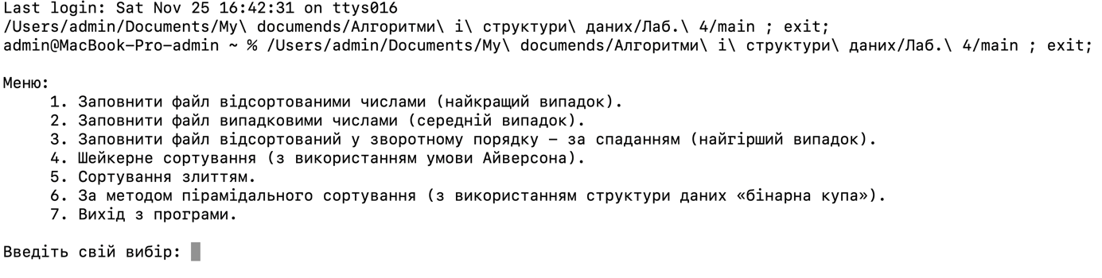

Рисунок 1 – Опис інтерфейсу (керівництво користувача).

Користувач може обрати одну з цих дій, натискаючи відповідний номер, і програма виконає вибрану операцію. Цикл повторюється до тих пір, поки користувач не натисне 7 для виходу з програми.

Це керівництво користувача, яке пояснює основний функціонал програми, дозволяючи користувачу заповнювати файл масивом цілих чисел (найкращим (сортованим за неспаданням), середнім (заповнений рандомним чином) та найгіршим (сортованим за незростанням) випадком) та його розміром; сортувати його трьома методами: шейкерним сортуванням із умовою Айверсона, сортування злиттям, сортування за методом пірамідного сортування з використанням структури даних «бінарна купа».

**Тестові приклади**

Для тестових прикладів зробимо можливим заповнити масив на файл із одиннадцяти елементів.

**Перевірка шейкерного сортування з використанням умови Айверсона**

Наступним кроком створимо файли із назвами: “A”, “B”, “C” – де запишемо дані з масиву: найкращий випадок, середній випадок, найгірший випадок - відповідно. У всіх вкажимо розмір “11” елементів, ліва границя: “-5” – права границя: “5”.

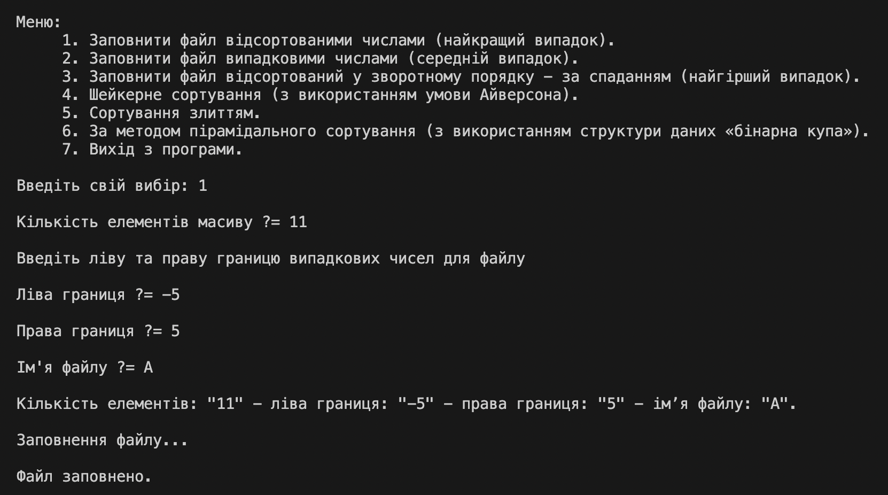

Рисунок 2 – Створення та заповнення файлу “А”: кількістью елементів “11”, рандомними цілими числами від “-5” до “5” за неспаданням (найкращий випадок).

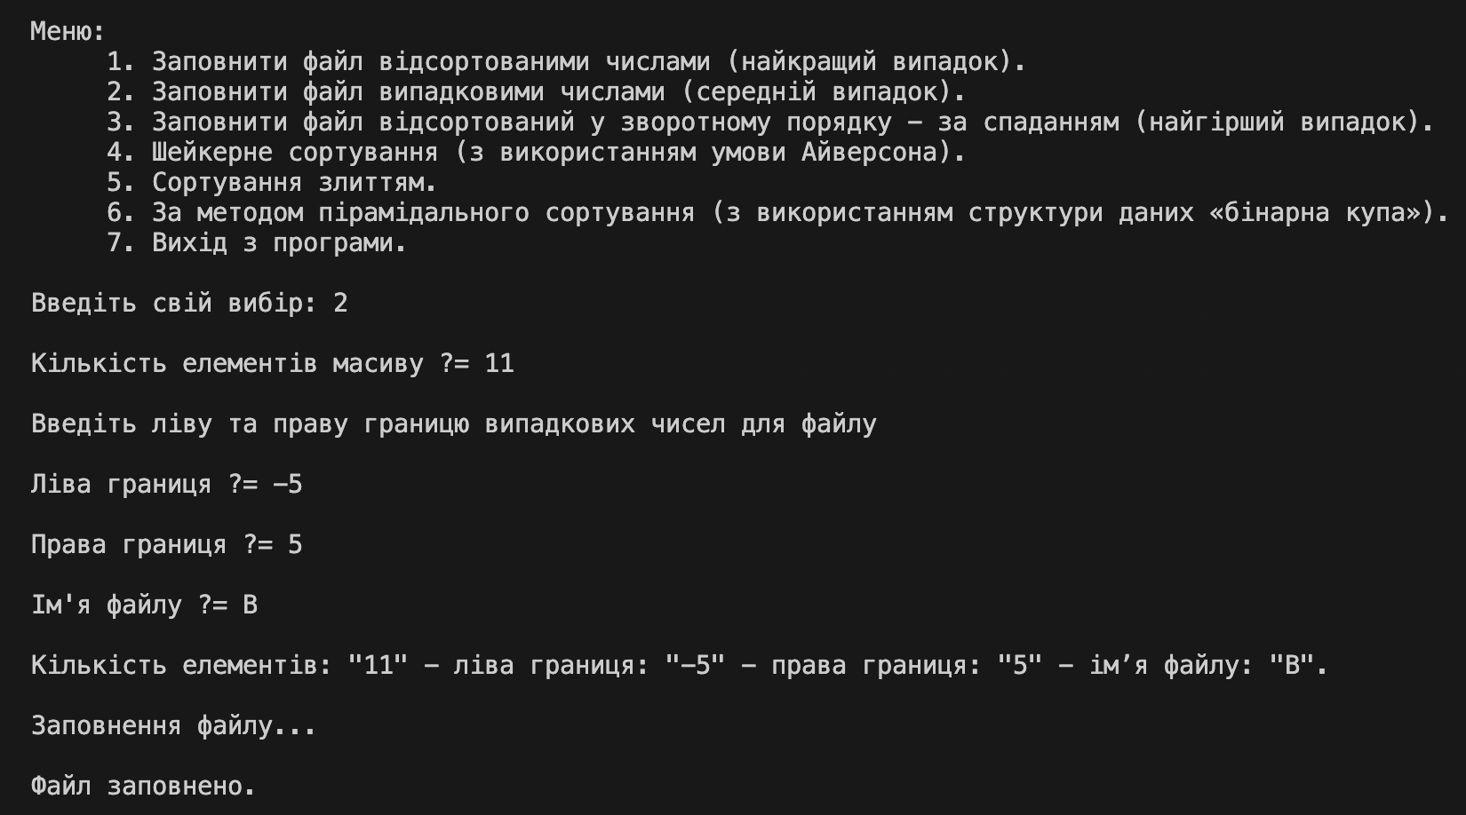

Рисунок 3 – Створення та заповнення файлу “В”: кількістью елементів “11”, рандомними цілими числами від “-5” до “5” випадковим чином (середній випадок).

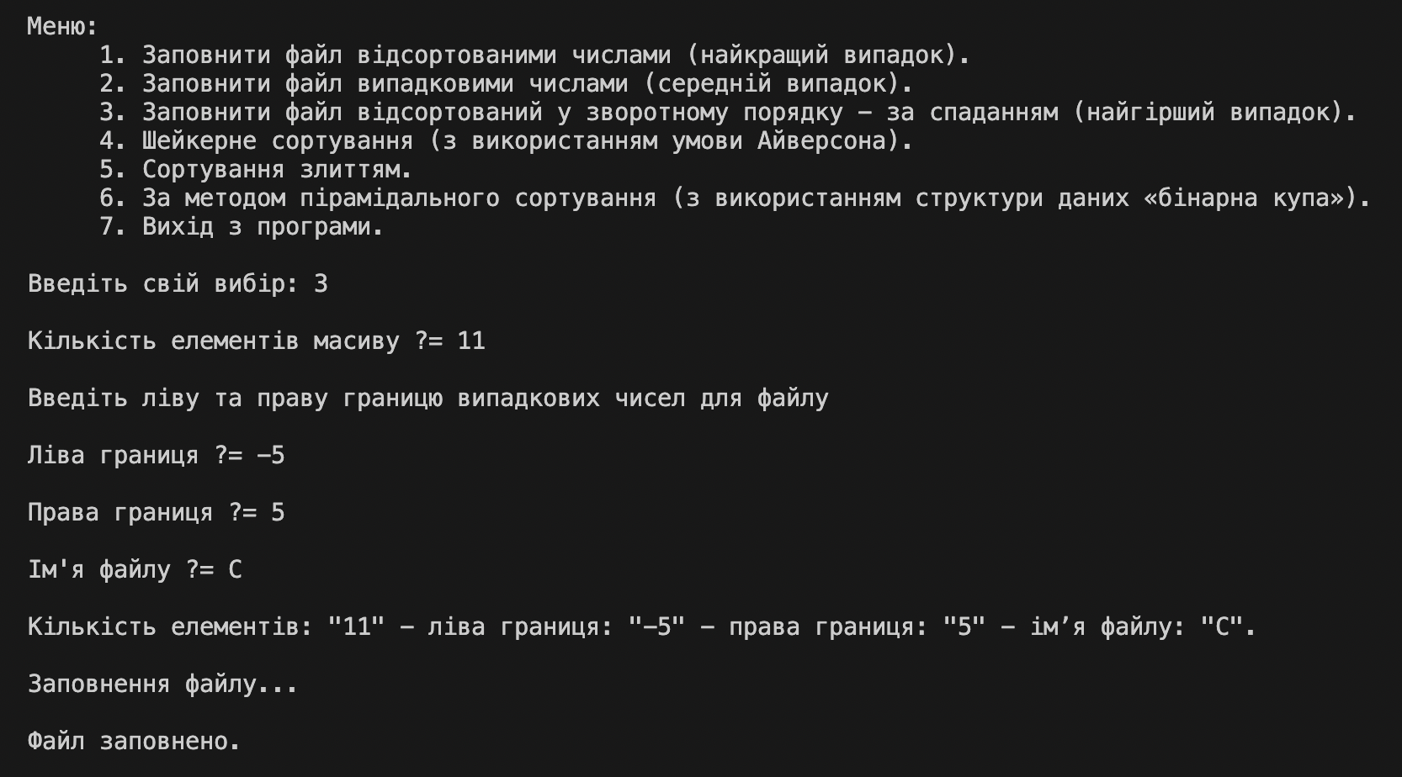

Рисунок 4 – Створення та заповнення файлу “С”: кількістью елементів “11”, рандомними цілими числами від “-5” до “5” за незростанням (найгірший випадок).

Тепер переглянемо ці файли.

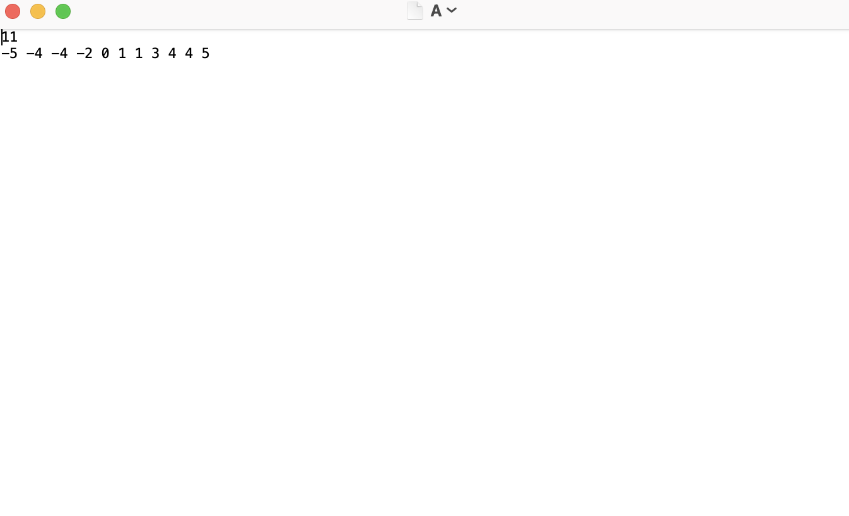

Рисунок 5 – Перевірка створеного файлу “A”.

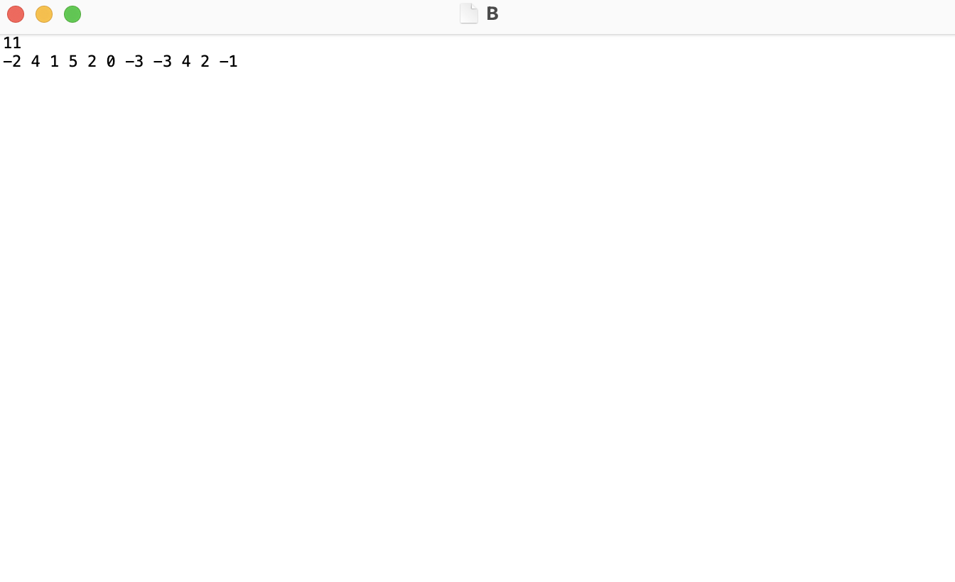

Рисунок 6 – Перевірка створеного файлу “B”.

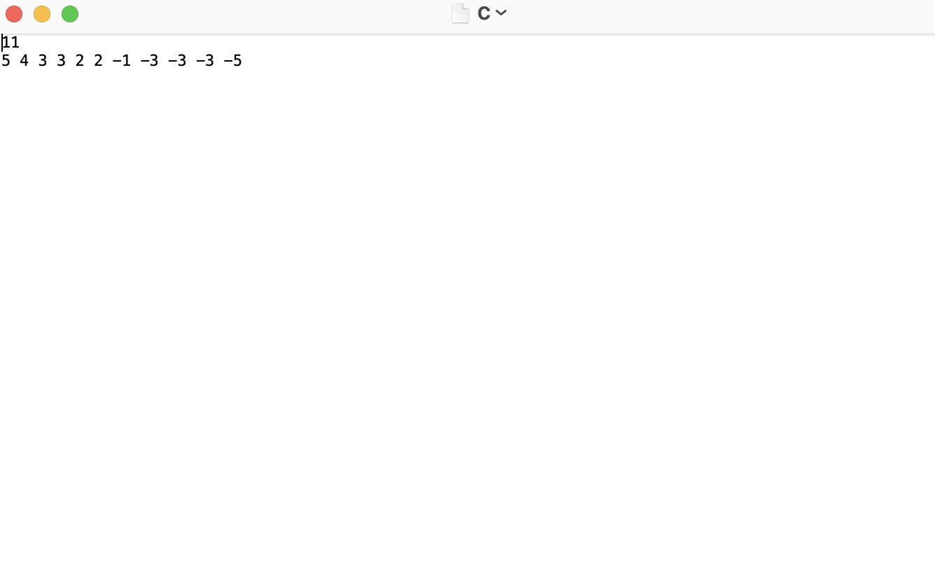

Рисунок 7 – Перевірка створеного файлу “C”.

Тепер відсортуємо файли: “A”, “B” i “C” – методом шейкерного сортування з умовою Айверсона.

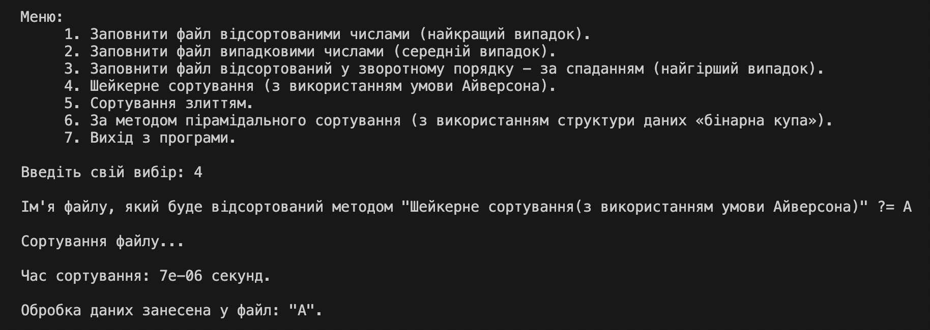

Рисунок 8 – Шейкерне сортування з умовою Айверсона файлу “A”.

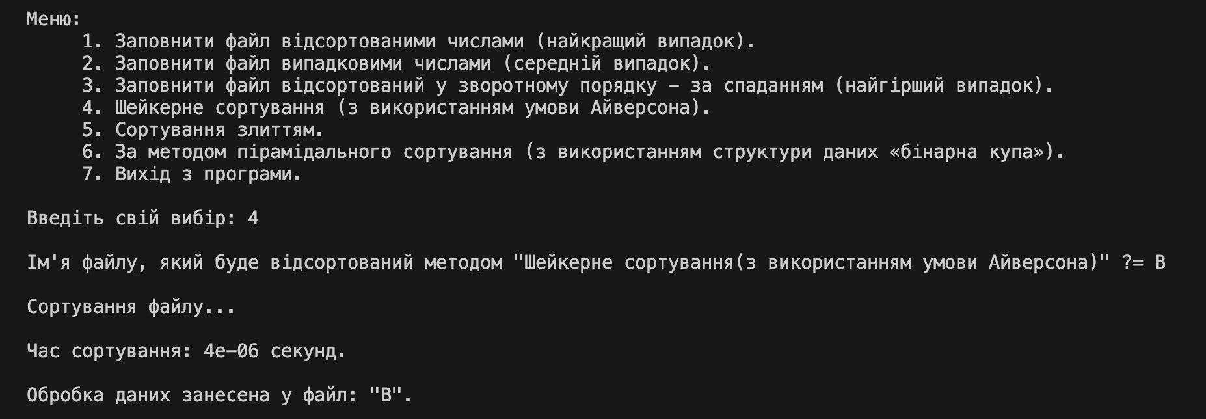

Рисунок 9 – Шейкерне сортування з умовою Айверсона файлу “B”.

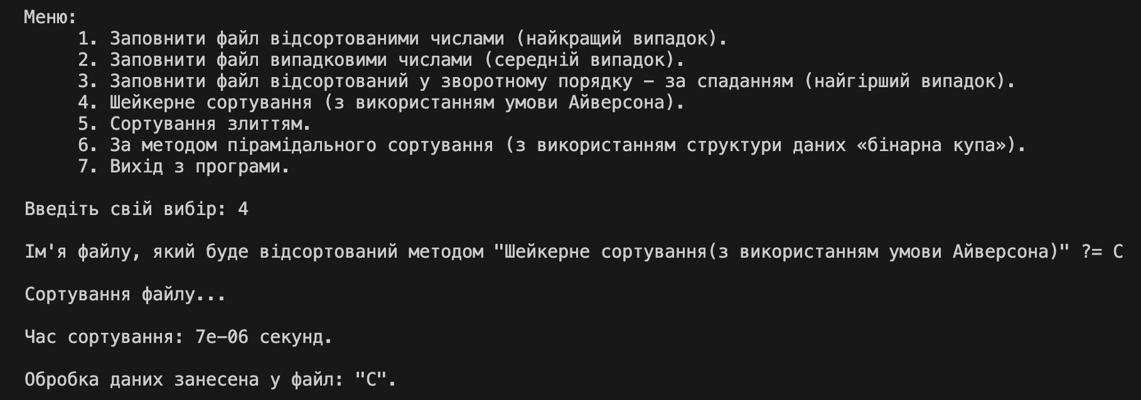

Рисунок 10 – Шейкерне сортування з умовою Айверсона файлу “C”.

Тепер переглянемо файли: “A”, “B”, “C”.

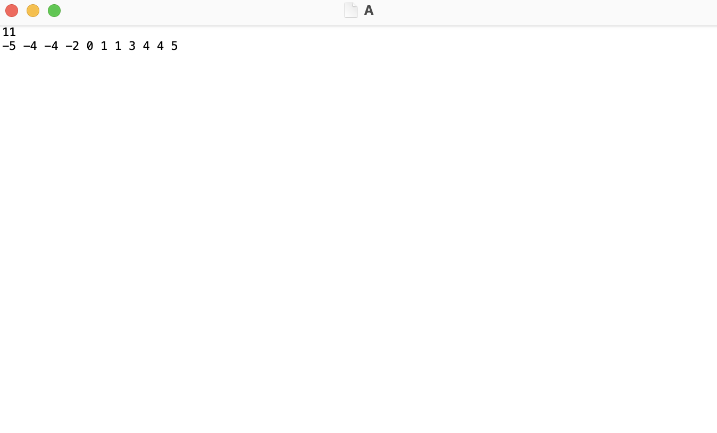

Рисунок 11 – Перевірка відсортованого файлу “A”.

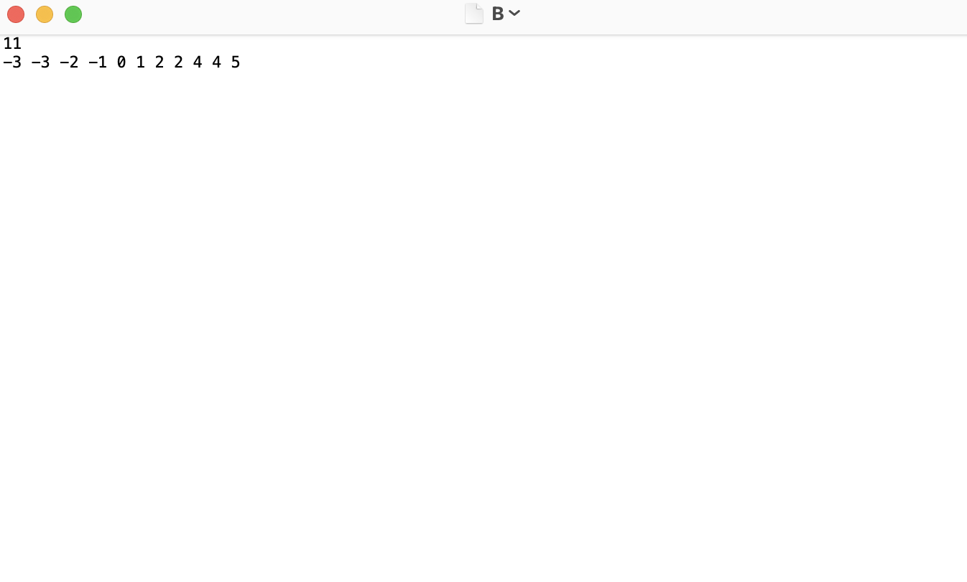

Рисунок 12 – Перевірка відсортованого файлу “В”.

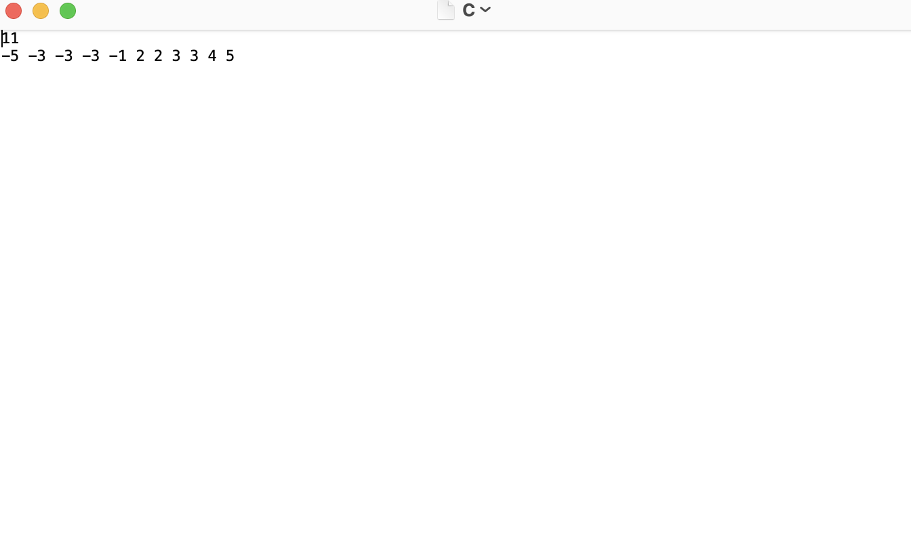

Рисунок 13 – Перевірка відсортованого файлу “С”.

Бачимо, що файли відсортувалися за неспаданням. Ми підтвердили, що шейкерне сортування з умовою Айверсона працює правильно. А файли видалимо, щоб не заважали.

**Перевірка сортування злиттям**

Наступним кроком створимо файли із назвами: “A”, “B”, “C” – де запишемо дані з масиву: найкращий випадок, середній випадок, найгірший випадок - відповідно. У всіх вкажимо розмір “11” елементів, ліва границя: “-5” – права границя: “5”.



Рисунок 14 – Створення та заповнення файлу “А”: кількістью елементів “11”, рандомними цілими числами від “-5” до “5” за неспаданням (найкращий випадок).



Рисунок 15 – Створення та заповнення файлу “В”: кількістью елементів “11”, рандомними цілими числами від “-5” до “5” випадковим чином (середній випадок).



Рисунок 16 – Створення та заповнення файлу “С”: кількістью елементів “11”, рандомними цілими числами від “-5” до “5” за незростанням (найгірший випадок).

Тепер переглянемо ці файли.

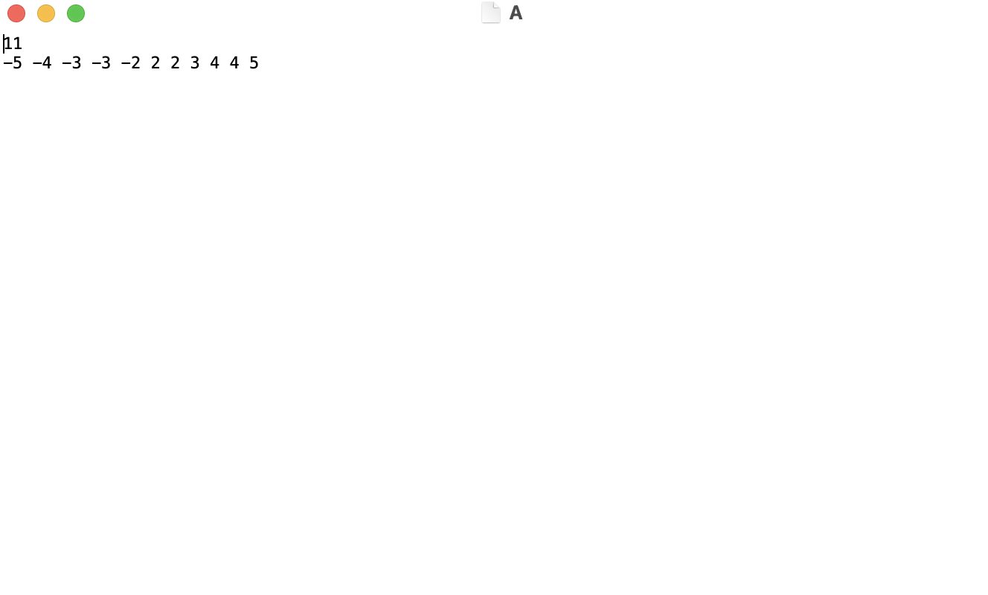

Рисунок 17 – Перевірка створеного файлу “A”.

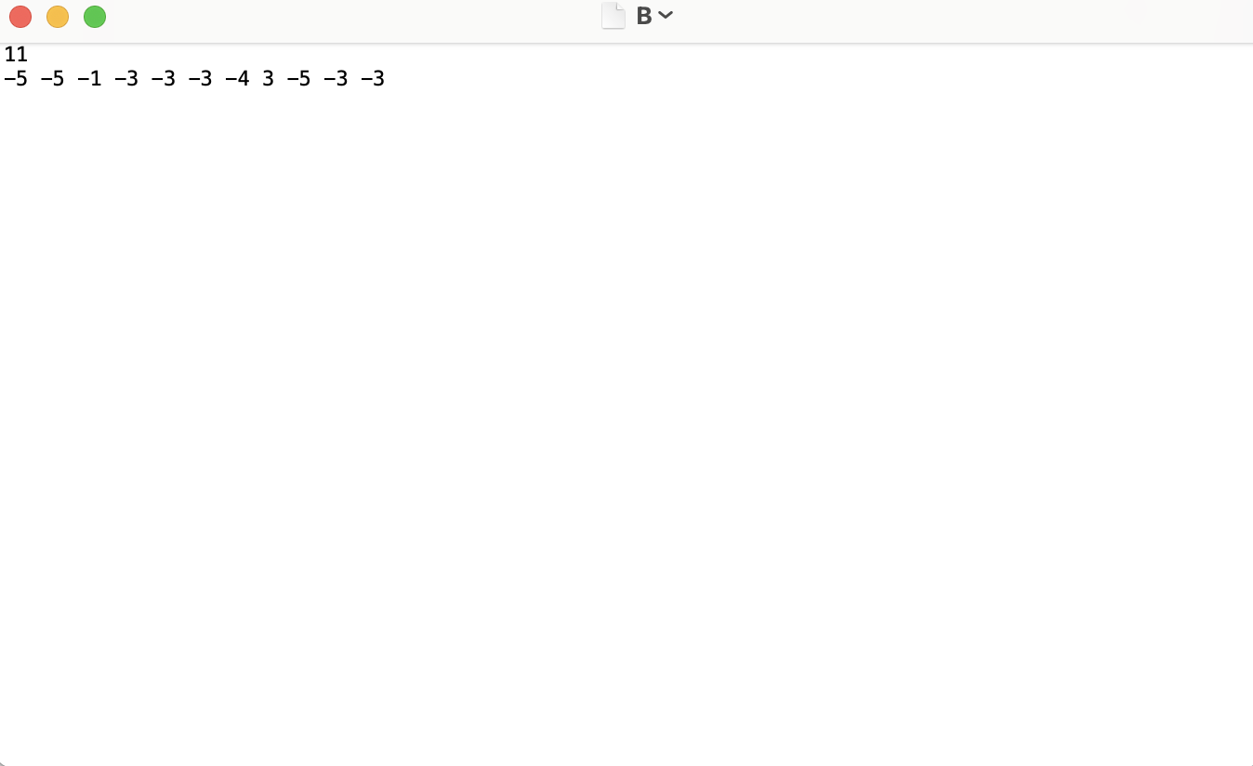

Рисунок 18 – Перевірка створеного файлу “B”.

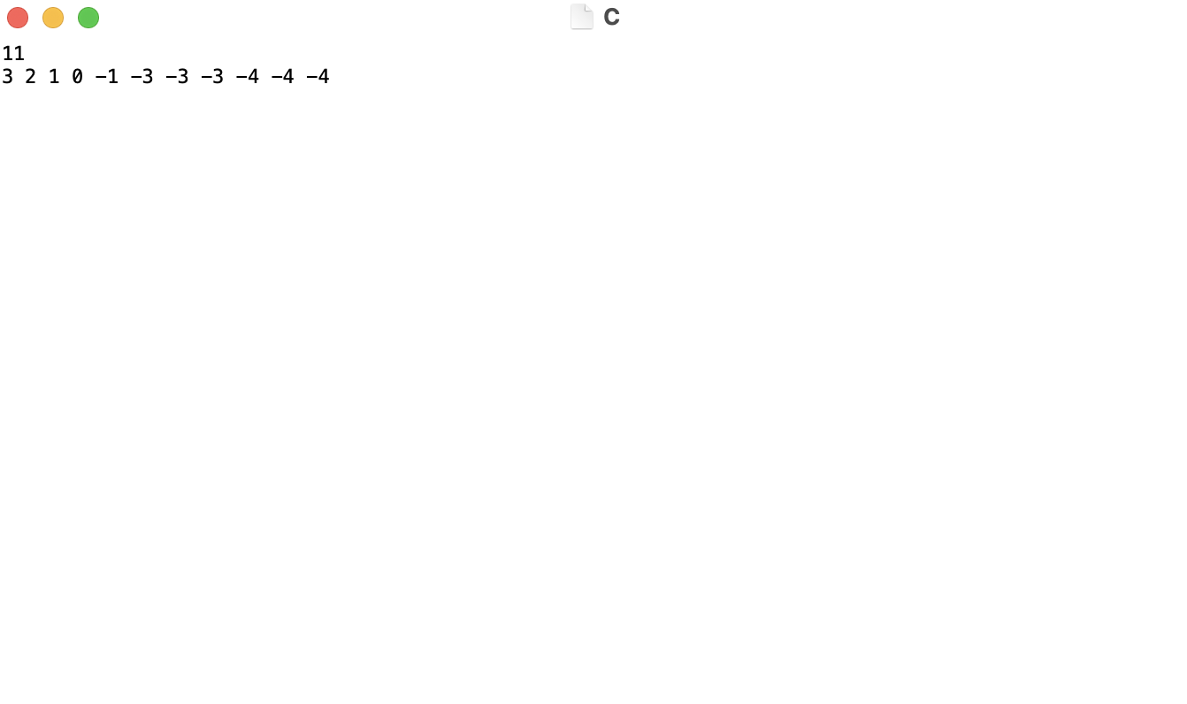

Рисунок 19 – Перевірка створеного файлу “C”.

Тепер відсортуємо файли: “A”, “B” i “C” – методом cортування злиттям.

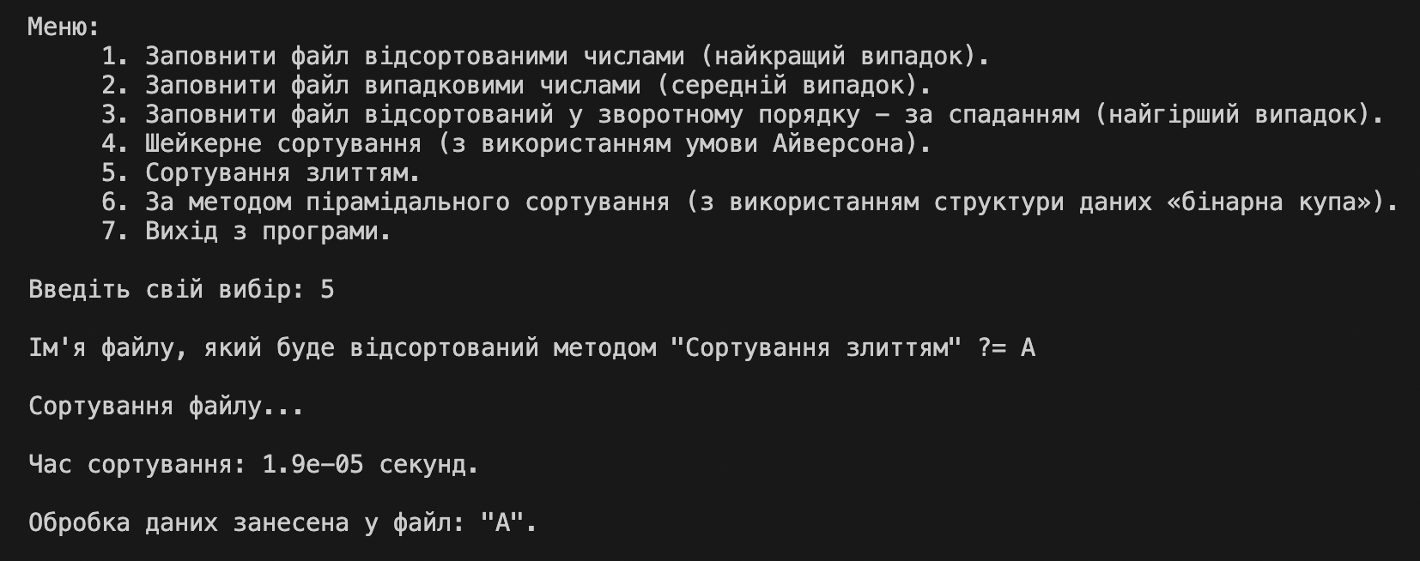

Рисунок 20 – Сортування злиттям файлу “А”.

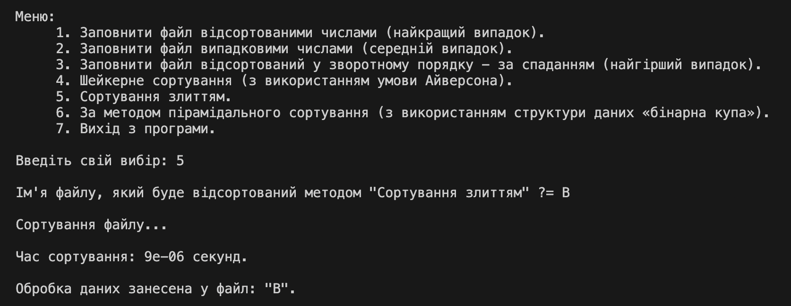

Рисунок 21 – Сортування злиттям файлу “В”.

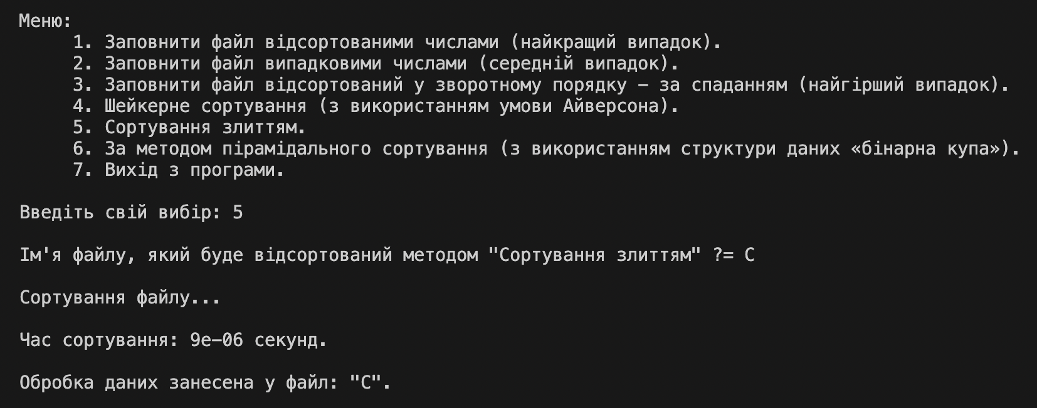

Рисунок 22 – Сортування злиттям файлу “С”.

Тепер переглянемо файли: “A”, “B”, “C”.

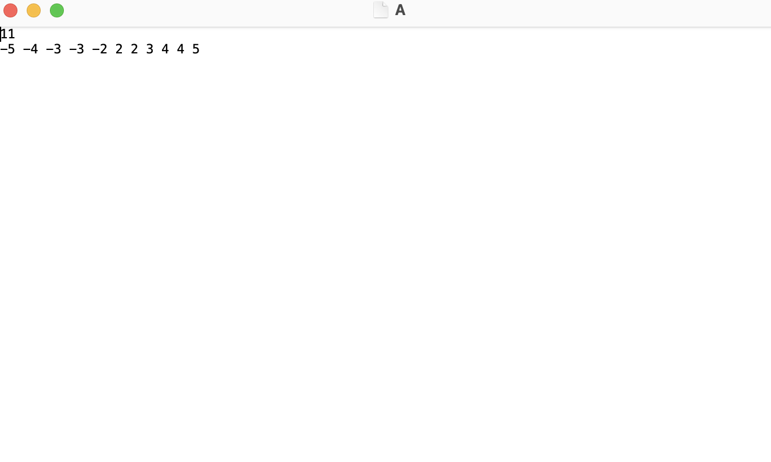

Рисунок 23 – Перевірка відсортованого файлу “А”.

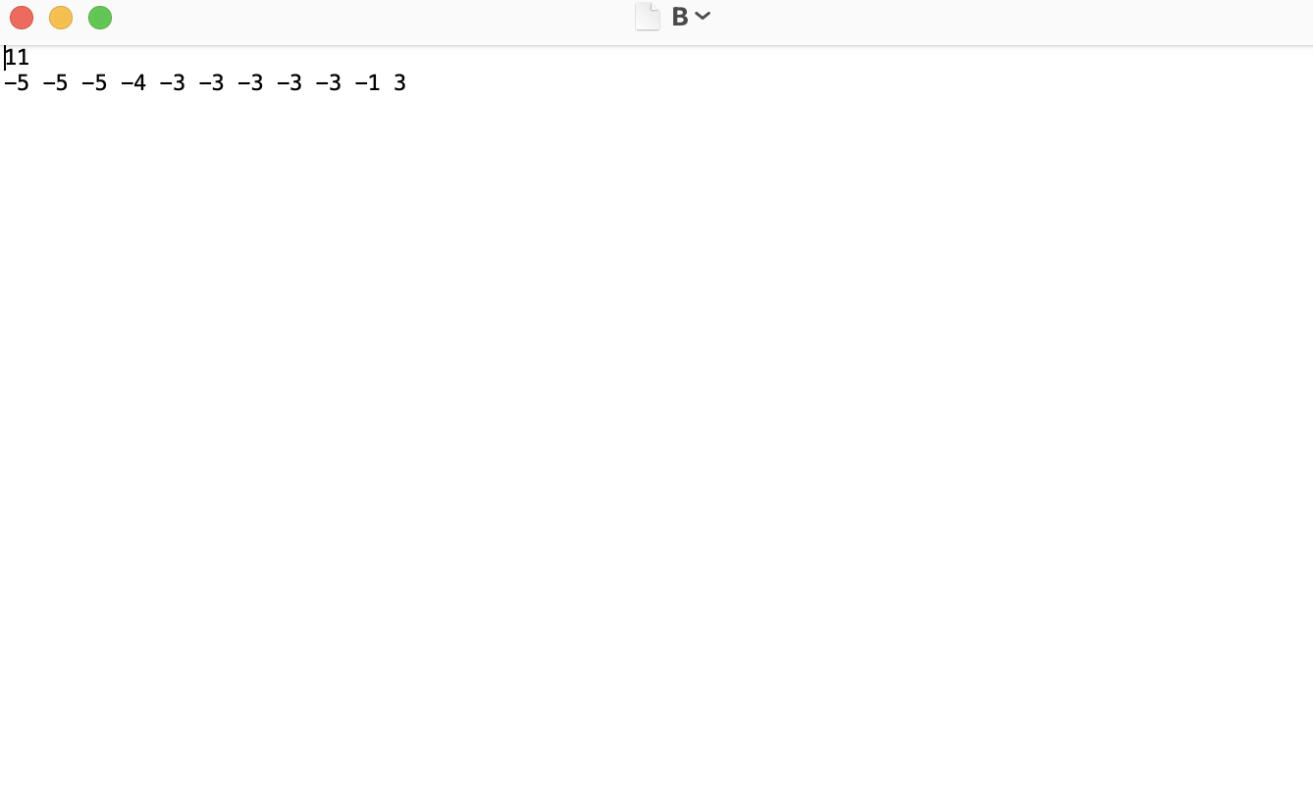

Рисунок 24 – Перевірка відсортованого файлу “В”.

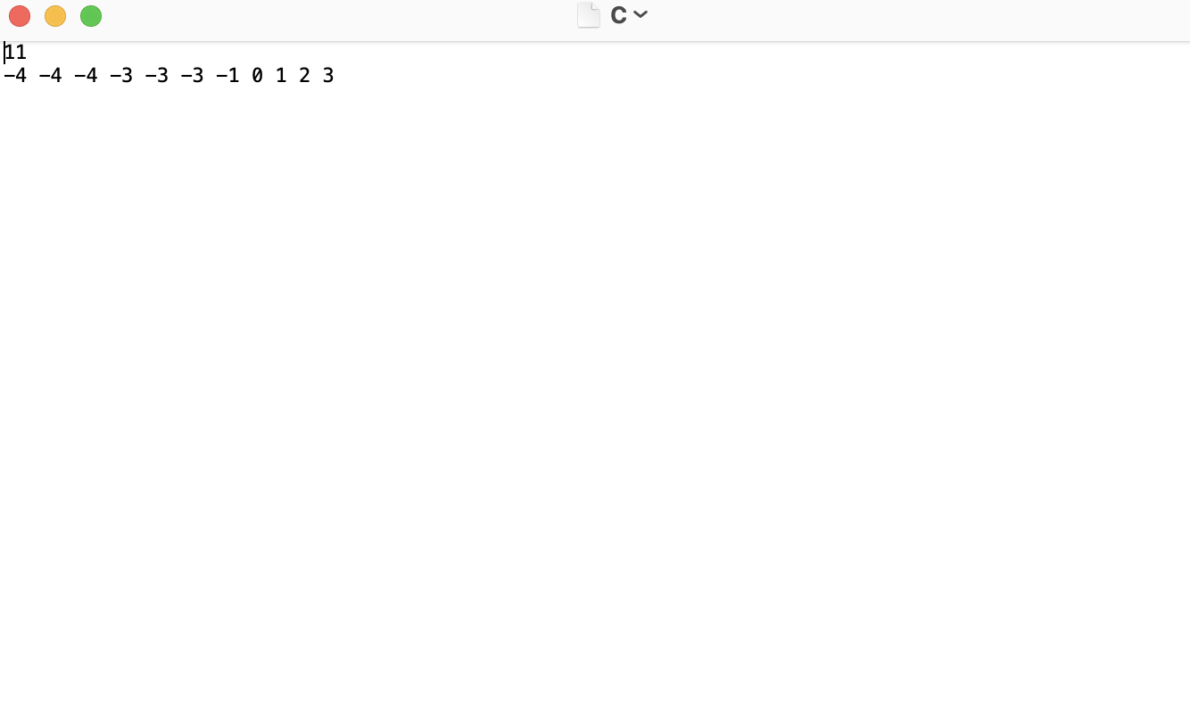

Рисунок 25 – Перевірка відсортованого файлу “С”.

Бачимо, що файли відсортувалися за неспаданням. Ми підтвердили, що сортування злиттям працює правильно. А файли видалимо, щоб не заважали.

**Перевірка метода пірамідального сортування (з використанням структури даних «бінарна купа»)**

Наступним кроком створимо файли із назвами: “A”, “B”, “C” – де запишемо дані з масиву: найкращий випадок, середній випадок, найгірший випадок - відповідно. У всіх вкажимо розмір “11” елементів, ліва границя: “-5” – права границя: “5”.



Рисунок 26 - Створення та заповнення файлу “А”: кількістью елементів “11”, рандомними цілими числами від “-5” до “5” за неспаданням (найкращий випадок).



Рисунок 27 – Створення та заповнення файлу “В”: кількістью елементів “11”, рандомними цілими числами від “-5” до “5” випадковим чином (середній випадок).



Рисунок 28 – Створення та заповнення файлу “С”: кількістью елементів “11”, рандомними цілими числами від “-5” до “5” за незростанням (найгірший випадок).

Тепер переглянемо ці файли.

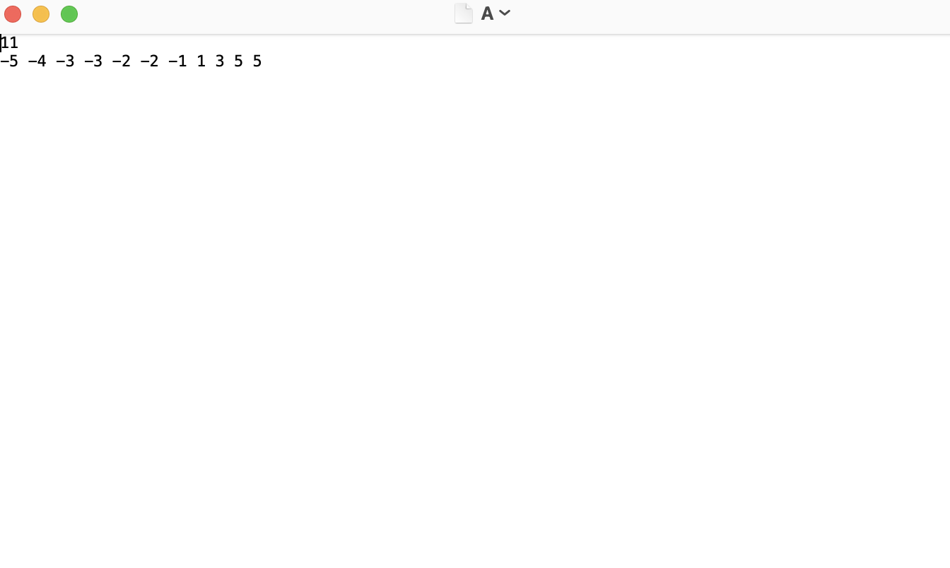

Рисунок 29 – Перевірка створеного файлу “A”.

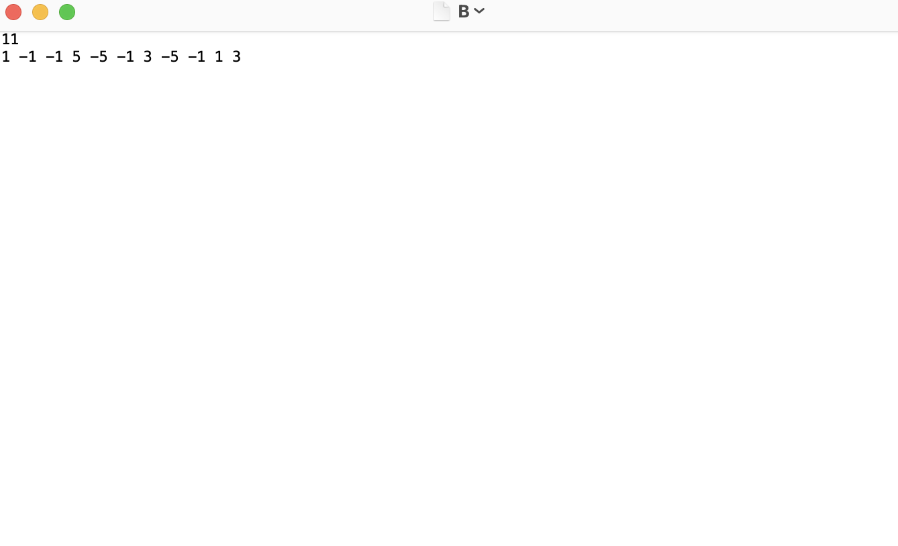

Рисунок 30 – Перевірка створеного файлу “B”.

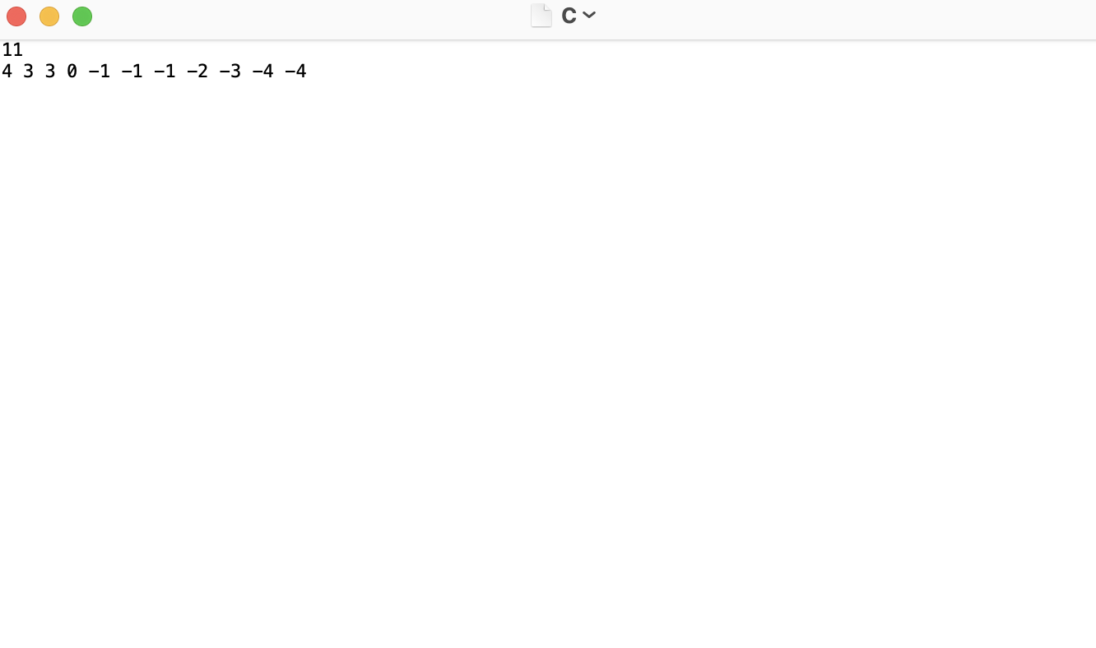

Рисунок 31 – Перевірка створеного файлу “C”.

Тепер відсортуємо файли: “A”, “B” i “C” – методом пірамідального сортування (з використанням структури даних «бінарна купа»).

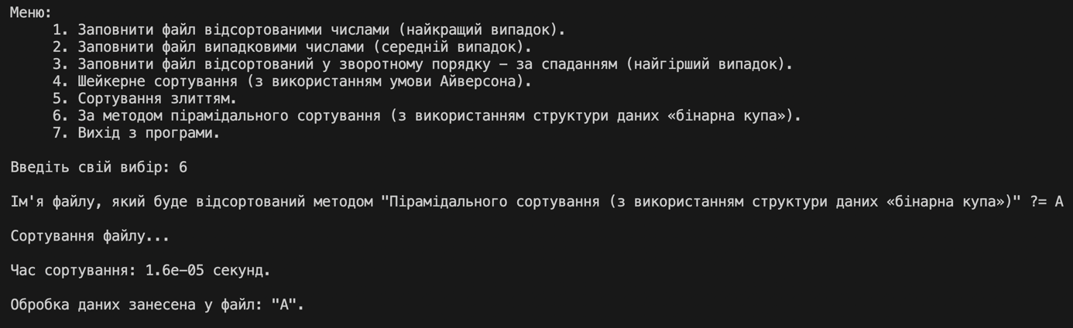

Рисунок 32 – Пірамідне сортування (з використанням структури даних “бінарна купа”) файлу “А”.

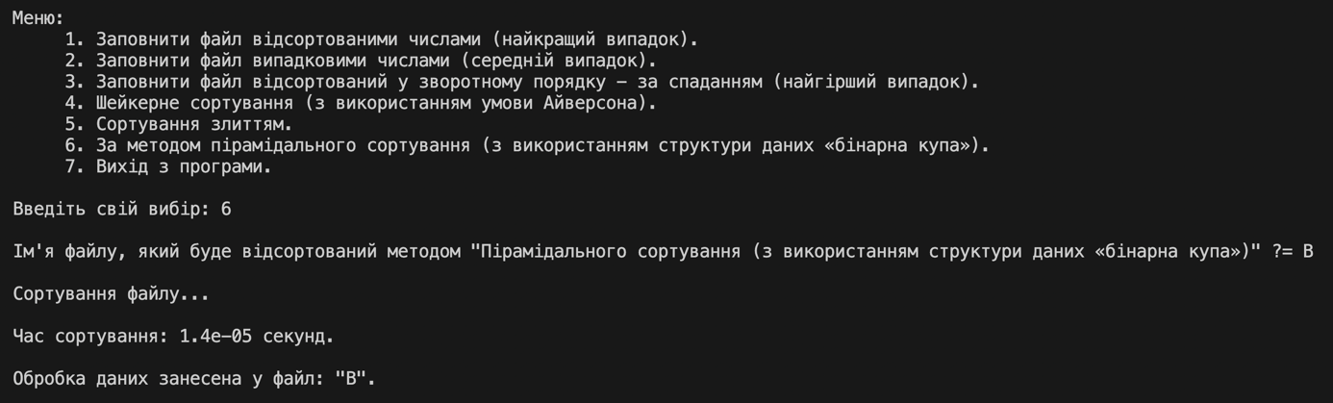

Рисунок 33 – Пірамідне сортування (з використанням структури даних “бінарна купа”) файлу “В”.

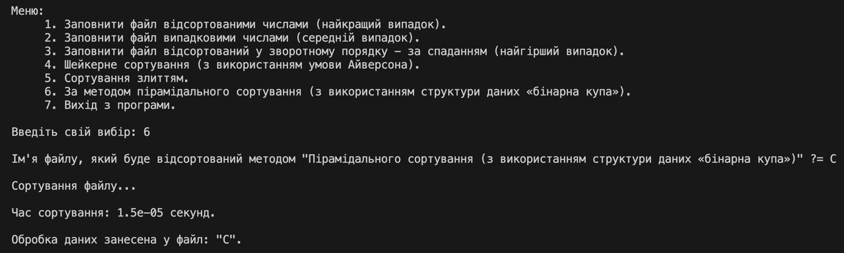

Рисунок 34 – Пірамідне сортування (з використанням структури даних “бінарна купа”) файлу “С”.

Тепер переглянемо файли: “A”, “B”, “C”.

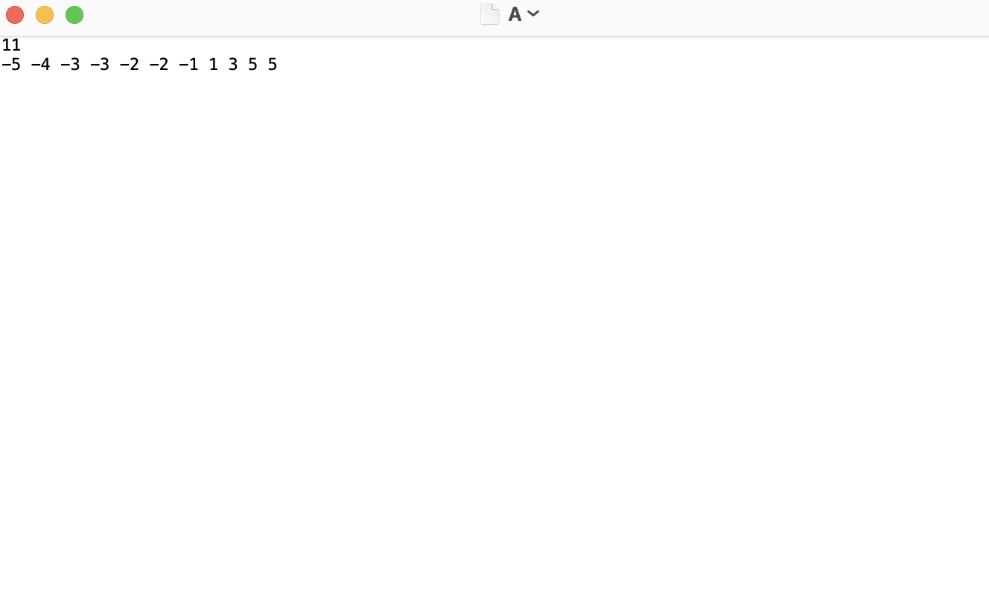

Рисунок 35 – Перевірка відсортованого файлу “А”.

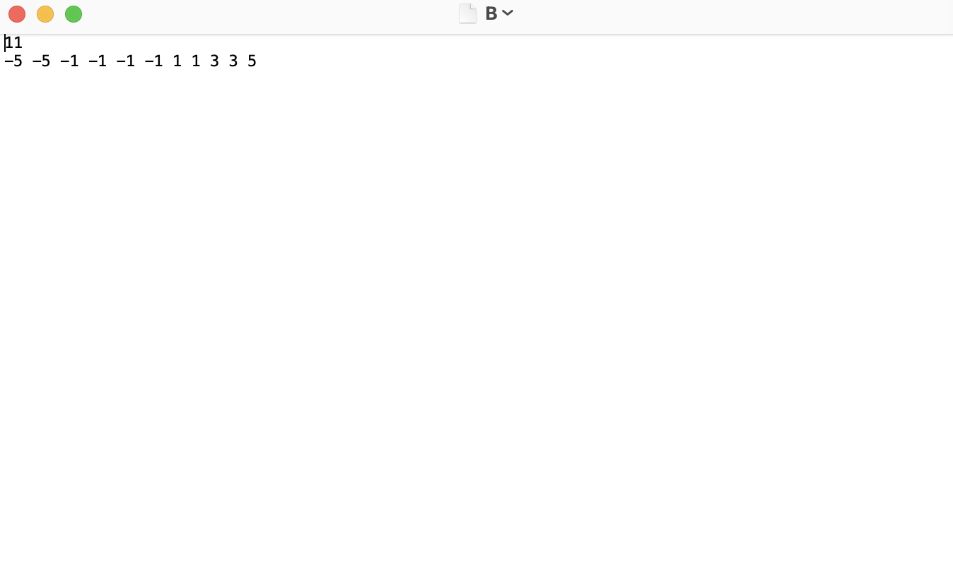

Рисунок 36 – Перевірка відсортованого файлу “B”.

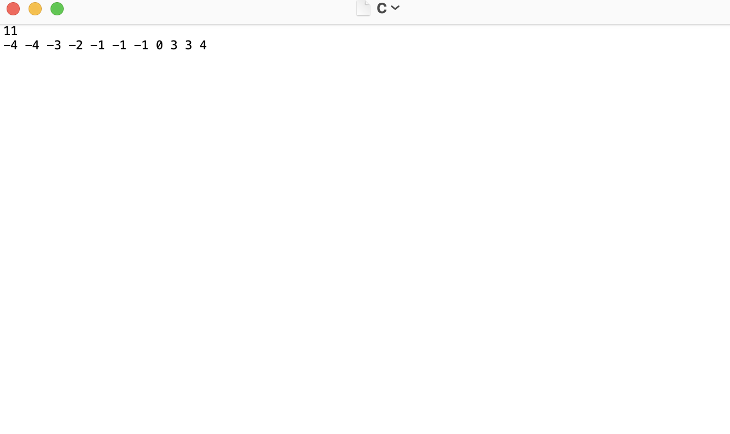

Рисунок 37 – Перевірка відсортованого файлу “С”.

Бачимо, що файли відсортувалися за неспаданням. Ми підтвердили, що пірамідне сортування (з використанням структури “бінарна купа”) працює правильно. А файли видалимо, щоб не заважали.

**Аналіз результатів**

Ми перевірили, що створення файлів та сортування масивів працює правильно в усіх трьох випадках: шейкерне сортування (із умовою Айверсона), сортування злиттям, пірамідне сортування (із використанням структури даних “бінарна купа”).

Тепер створимо 21 файл з котрих будуть створенні всі випадки: найкращий, середній та найгірший випадки - заповнення масиву за неспаданням для таких кількостей елементів: 1000, 5000, 10000, 50000, 100000, 300000, 500000.

Відсортуємо кожний файл. Знайдемо час, який витратили на сортування масиву (лише на сортування, сюди ввід, зчитування, запис у файл та вивід не входять). Створемо окремо таблиці для найкращого, середнього та найгіршого випадів. Результати вимірювань та обчислень занесемо до таблиць. Усі розрахунки відбуваються у секундах.

Таблиця 3 - Час роботи алгоритмів сортування в найкращому випадку. Де строки – вид сортування, а стовпці – кількість елементів, які сортуються.

|  |  |  |  |  |  |  |  |
| --- | --- | --- | --- | --- | --- | --- | --- |
|  | 1000 | 5000 | 10000 | 50000 | 100000 | 300000 | 500000 |
| Шейкерне сортування (з використанням умови Айверсона) | 0.000015 | 0.000038 | 0.000087 | 0.000213 | 0.000423 | 0.001022 | 0.001338 |
| Сортування злиттям | 0.000134 | 0.000798 | 0.001302 | 0.005867 | 0.00951 | 0.020965 | 0.033165 |
| Пірамідального сортування (з використанням структури даних «бінарна купа») | 0.00039 | 0.001706 | 0.004143 | 0.015245 | 0.023554 | 0.060258 | 0.099597 |

Таблиця 4 - Час роботи алгоритмів сортування в середньому випадку. Де строки – вид сортування, а стовпці – кількість елементів, які сортуються.

|  |  |  |  |  |  |  |  |
| --- | --- | --- | --- | --- | --- | --- | --- |
|  | 1000 | 5000 | 10000 | 50000 | 100000 | 300000 | 500000 |
| Шейкерне сортування (з використанням умови Айверсона) | 0.006297 | 0.080326 | 0.255755 | 6.25955 | 25.0804 | 226.692 | 632.419 |
| Сортування злиттям | 0.000267 | 0.001501 | 0.002819 | 0.010722 | 0.017999 | 0.042568 | 0.072014 |
| Пірамідального сортування (з використанням структури даних «бінарна купа») | 0.000461 | 0.00251 | 0.00505 | 0.017361 | 0.032105 | 0.081527 | 0.140924 |

Таблиця 5 - Час роботи алгоритмів сортування в найгіршому випадку. Де строки – вид сортування, а стовпці – кількість елементів, які сортуються.

|  |  |  |  |  |  |  |  |
| --- | --- | --- | --- | --- | --- | --- | --- |
|  | 1000 | 5000 | 10000 | 50000 | 100000 | 300000 | 500000 |
| Шейкерне сортування (з використанням умови Айверсона) | 0.009087 | 0.104293 | 0.346808 | 8.11971 | 32.6555 | 293.644 | 815.073 |
| Сортування злиттям | 0.000148 | 0.00076 | 0.001583 | 0.005697 | 0.00972 | 0.021645 | 0.034057 |
| Пірамідального сортування (з використанням структури даних «бінарна купа») | 0.000545 | 0.003317 | 0.006081 | 0.022106 | 0.0372 | 0.095592 | 0.161807 |

На отриманих даних побудуємо графіки для найкращого, середнього та найгіршого випадку.

Графік 1 – Bимірювання часу сортування відсортованого масиву (за неспаданням) трьома видами сортування: шейкерне сортування (з використанням умови Айверсона), сортування злиттям, пірамідне сортування (з використанням структури “бінарна купа”) – для масивів розмірами: 1000, 5000, 10000, 50000, 100000, 300000, 500000 - елементів.

Графік 2 - Bимірювання часу не сортованого масиву трьома видами сортування: шейкерне сортування (з використанням умови Айверсона), сортування злиттям, пірамідне сортування (з використанням структури “бінарна купа”) – для масивів розмірами: 1000, 5000, 10000, 50000, 100000, 300000, 500000 – елементів.

Графік 3 - Bимірювання часу не сортованого масиву двома видами сортування: сортування злиттям, пірамідне сортування (з використанням структури “бінарна купа”) – для масивів розмірами: 1000, 5000, 10000, 50000, 100000, 300000, 500000 – елементів.

Графік 4 - Bимірювання часу сортованого масиву (за незростанням) трьома видами сортування: шейкерне сортування (з використанням умови Айверсона), сортування злиттям, пірамідне сортування (з використанням структури “бінарна купа”) – для масивів розмірами: 1000, 5000, 10000, 50000, 100000, 300000, 500000 – елементів.

Графік 5 - Bимірювання часу сортованого масиву (за незростанням) двома видами сортування: сортування злиттям, пірамідне сортування (з використанням структури “бінарна купа”) – для масивів розмірами: 1000, 5000, 10000, 50000, 100000, 300000, 500000 – елементів.

Тепер порівняємо окремо кожний вид сортуання у найкращому, середньому та найгіршому випадку.

Графік 6 – Вимірювання часу шейкерного сортування (з використанням умови Айверсона): відсортованого (за неспаданням), несортованого, відсортованого (за незростанням) – масивів, розмір яких становить: 1000, 5000, 10000, 50000, 100000, 300000, 500000 – елементів.

Графік 7 – Вимірювання часу сортування злиттям: відсортованого (за неспаданням), несортованого, відсортованого (за незростанням) – масивів, розмір яких становить: 1000, 5000, 10000, 50000, 100000, 300000, 500000 – елементів.

Графік 8 – Вимірювання часу пірамідального сортування (з використанням структури даних “бінарна купа”): відсортованого (за неспаданням), несортованого, відсортованого (за незростанням) – масивів, розмір яких становить: 1000, 5000, 10000, 50000, 100000, 300000, 500000 – елементів.

**Висновки**

Закріпив теоретичні знання та практичних вміння реалізації, аналізу та використання різних алгоритмів сортування масивів.

Під час лабораторної роботи було розглянуто три види сортування: шейкерне сортування (з використанням умови Айверсона), сортування злиттям, пірамідне сортування (з використанням структури даних «бінарна купа»).

Було вияснено, що шейкерне сортування (з використанням умови Айверсона) насправді сортує дуже довгий проміжок часу, тобто не можна сказати, що це ефективний алгоритм сортування, лише коли сам масив відсортований, то він працює швидко, але він сам по собі довгий у процесі соортування, бо сортування 500000 елементів у найгіршому випадку зайняло 815 секунд.

Було вияснено, що пірамідне сортування (з використанням структури даних «бінарна купа») насправді сортує значно швидше за шейкерне сортування (з використанням умови Айверсона), десь у 10 разів у найкращому випадку та в 2600 у найгіршому випадку, тобто можна сказати, що це ефективний алгоритм сортування, порівнюючи з попереднім, і так воно і є, бо він працює швидко.

Було вияснено, що сортування злиттям насправді сортує майже як і пірамідне сортування, але в більш обємних масивах видно, що в найгіршому випадку сортування він в 10 разів швидше за пірамідне сортування, а в середньому та найкращьому лише в 3 рази, тобто можна сказати, що це ефективний алгоритм сортування, порівнюючи з попередніми. Він працює швидше за всі, а займає досить малу кількість часу обробки масиву.

Тому сортування злиттям можна назвати найшвидшим алгоритмом сортування із цих трьох алгоритмів: шейкерне сортування (з використанням умови Айверсона), сортування злиттям, пірамідне сортування (з використанням структури даних «бінарна купа»).